Отчет
об основных результатах деятельности
государственной администрации Слободзейского района
и города Слободзея
за 6 месяцев 2026 года

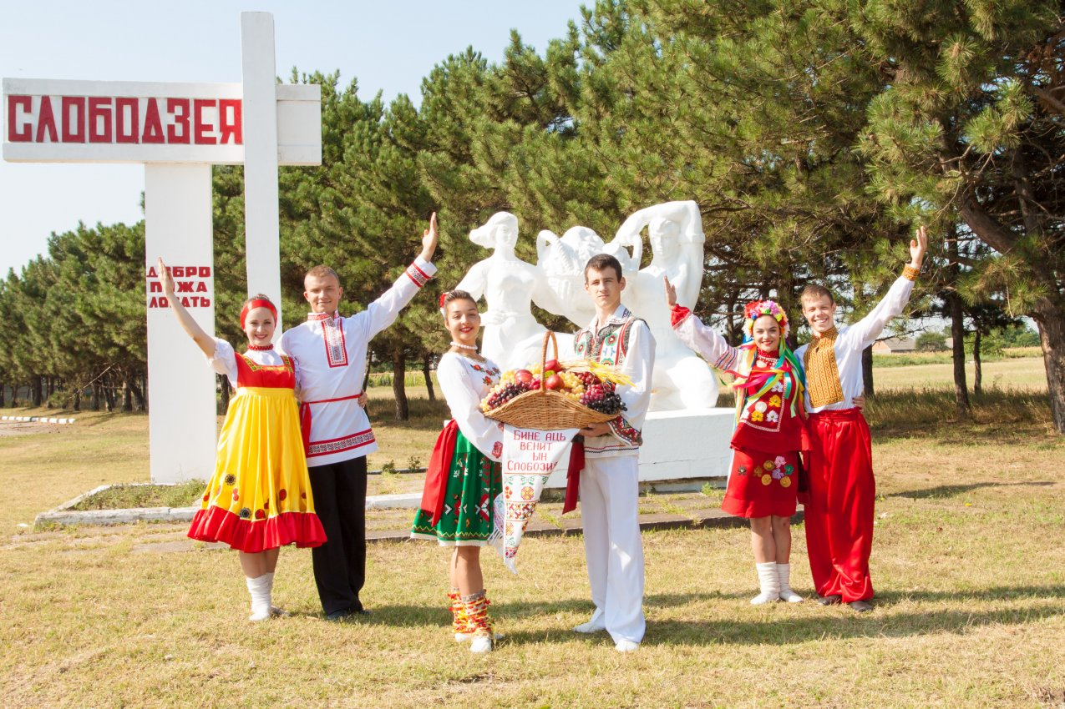
Содержание

1. Введение. 3
2. Демографическая ситуация. Уровень жизни населения. 4
3. Бюджетная политика. Госзакупки. 8
4. Предпринимательская деятельность. 13
5. Агропромышленный комплекс. Экология. 15
6. Дорожная отрасль……………………………………………………………..18
7. Социальная политика. 18
8. Муниципальные учреждения, подведомственные государственной администрации Слободзейского района и города Слободзея. 44
9. Криминогенная и пожарная обстановка в Слободзейском районе. 51
10. Общественная деятельность Слободзейского района. 57

1. Введение.

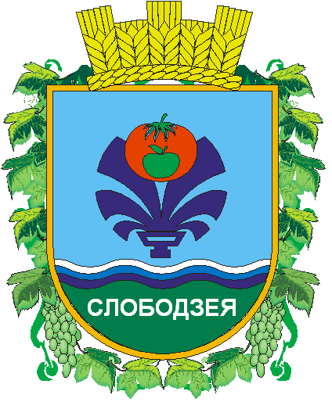
Слободзейский район является административно-территориальной единицей Приднестровской Молдавской Республики. Район образован 21 июля 1971 года и расположен в южной части республики, по обоим берегам реки Днестр. На севере район граничит с Григориопольским районом ПМР, на западе — с территорией государственной администрации города Бендеры, а также Каушанским и Штефан-Водским районами Республики Молдова, на востоке — с Украиной.
В административно-территориальном отношении Слободзейский район включает 15 административных единиц, в состав которых входят 1 город, 2 поселка городского типа и 22 сельских населенных пункта.
Общая площадь территории района составляет 87 206 га. В структуре земельного фонда земли сельскохозяйственного назначения занимают 59 440 га, земли государственного резервного фонда — 9 583 га, земли населенных пунктов — 10 571 га, земли промышленности — 1 306 га, земли лесного фонда — 3 653 га, земли водного фонда — 2 559 га, земли особо охраняемых природных территорий и объектов — 92 га.
Государственная администрация Слободзейского района и города Слободзея осуществляет свою деятельность в соответствии с Конституцией, Законами Приднестровской Молдавской Республики, указами Президента Приднестровской Молдавской Республики, Постановлениями Правительства Приднестровской Молдавской Республики, а также решениями районного Совета народных депутатов.
Деятельность государственной администрации направлена на обеспечение устойчивого социально-экономического развития района, реализацию государственной политики в области экономики, финансов и социальной сферы, повышение эффективности использования экономического потенциала территории, создание благоприятных условий для развития предпринимательства и инвестиционной деятельности, а также повышение качества жизни населения.
В отчетном периоде основное внимание было сосредоточено на обеспечении стабильного функционирования отраслей экономики и социальной сферы, исполнении доходной и расходной частей местного бюджета, реализации государственных и муниципальных программ, поддержке сельскохозяйственного производства, развитии инженерной и социальной инфраструктуры, а также выполнении социальных обязательств перед населением.

2. Демографическая ситуация. Уровень жизни населения.

Расчетная численность населения на 01.04.2026 составила 78 873 чел. и по сравнению с аналогичной датой прошлого года наблюдается уменьшение на 1,0%.
В организациях района (без малых предприятий и некоммерческих организаций) численность работников списочного состава на 31.03.2026 составила 7 284 чел. и по сравнению с аналогичной датой прошлого года уменьшилась на 262 чел., или на 3,5%.
Всего с начала 2026 г. принято на работу 378 чел., из них 16 чел. – на вновь созданные и дополнительно введенные рабочие места.
В течение января-марта 2026 г. из учреждений и организаций уволилось 411 чел., что составляет 5,6% от списочной численности работников на начало года. Основной причиной выбытия является увольнение по инициативе работника, на ее долю приходится 398 чел. (96,8%).
За I полугодие 2026 года отделом ЗАГС составлено 124 актовых записей о рождении, по которым заявителям выданы свидетельства о рождении. Все заявители получили справки ф-31 для оформления единовременного пособия, одиноким матерям выданы справки ф-33 для оформления ежемесячного пособия, внесены соответствующие отметки в паспорта родителей. За отчетный период в Слободзейском районе родились: 68 мальчиков и 56 девочек.
За I полугодие 2026 года составлено 611 актовых записей о смерти. Всем заявителям выданы свидетельства о смерти и справки ф-29 для получения пособия на погребение. Всего за отчетный период умерло: 317 мужчин и 294 женщины.
Составлена 60 актовых записей о заключении брака, новобрачным выданы свидетельства о заключении брака, из них 44 регистраций брака проводились в торжественной обстановке. Внесены соответствующие отметки в паспорта молодоженов.
За отчетный период составлено 78 актовые записи о расторжении брака, из них 12 расторжений брака зарегистрированы по взаимному согласию супругов, не имеющих имущественных споров и несовершеннолетних детей. Со всеми парами, желающими расторгнуть брак по обоюдному согласию, была проведена беседа и оказана необходимая психологическая помощь. 4 пары сохранили семью и отказались от регистрации расторжения брака.
За I полугодие 2026 года составлено 28 актовых записей об установлении отцовства. Заявителям выданы свидетельства об установлении отцовства, внесены соответствующие отметки в паспорта родителей.
За отчетный период составлено в двух экземплярах 1 актовая запись об усыновлении (удочерении), заявителям выданы свидетельства об усыновлении (удочерении) и новые свидетельства о рождении.
Данные о первичной регистрации записей актов гражданского состояния по отделу ЗАГС государственной администрации Слободзейского района и города Слободзея за I полугодие 2025 и I полугодие 2026 года представлены в Таблице 1.
Данные о первичной регистрации записей актов гражданского состояния
№ п\п | Вид регистрации | за I полугодие 2024 | за I полугодие 2025
1. | Регистрация рождения | 114 | 124
2. | Регистрация заключения брака | 51 | 60
3. | Регистрация смерти | 589 | 611
4. | Регистрация расторжения брака | 94 | 78
5. | Регистрация установления отцовства | 37 | 28
6. | Регистрация усыновления (удочерения) | 3 | 1

За I полугодие 2026 года собрано дел и составлено 49 заключений о внесении исправлений, дополнений, изменений, согласно которым были внесены исправления в 95 записей актов гражданского состояния. Заявителям выданы свидетельства и архивные выписки из актов гражданского состояния в исправленном виде.
За I полугодие 2026 года собрано дел и составлено 20 заключений о перемене ф.и.о., по которым выданы свидетельства о перемене ф.и.о. и свидетельства о гражданском состоянии с внесенными изменениями.
За отчетный период собрано дел и составлено 18 заключений о восстановлении актовой записи о рождении, из которых 15 – перерегистрировано.
За I полугодие 2026 года собрано дел и составлено 20 заключений о восстановлении актовой записи о смерти, из которых 14 – перерегистрировано.
Данные по делам о внесении изменений, исправлений, дополнений, перемене ф.и.о., восстановлении записей актов о рождении, восстановлении записей актов о смерти за I полугодие 2025 и I полугодие 2026 года представлены в Таблице 2.

Таблица 2
Данные по делам о внесении изменений, исправлений, дополнений, перемене ф.и.о., восстановлении записей актов о рождении, восстановлении записей актов о смерти
№ п\п | Вид дела (заключения) | за I полугодие 2025 | за I полугодие 2026
1. | Внесение изменений, исправлений, дополнений | 93 | 49
2. | Перемена ф.и.о. | 32 | 20
3. | Восстановление рождения | 17 | 18
4. | Восстановление смерти | 8 | 20

За I полугодие 2026 года выдано 2146 повторных документа: гербовые свидетельства – 322, архивные выписки – 650, копии актовых записей – 1174. Из них 533 документов были выданы по заявлениям, поступившим посредством Портала госуслуг, что на 43 больше, чем за аналогичный период прошлого года.
Количество выданных повторных документов отделом ЗАГС государственной администрации Слободзейского района и города за 6 месяцев 2025 и 6 месяцев 2026 года представлены в Таблице 3.
Таблица 3
Сравнительный анализ показателей выдачи повторных документов
№ п\п | Вид | за I полугодие 2025 | за I полугодие 2026
1. | Гербовые свидетельства | 444 | 322
2. | Архивные выписки | 1737 | 650
4. | Копии актовых записей | 2232 | 1174
5. | Портал госуслуг | 490 | 533

За I полугодие 2026 года по заявлениям граждан было составлено 20 запросов об истребовании повторных свидетельств и архивных справок в органы ЗАГС других государств.
Общая сумма взысканной государственной пошлины за оказанные услуги ЗАГС за I полугодие 2026 года составила 101048,00 руб.
В Диаграмме 1 представлены показатели государственной пошлины за I полугодие 2022, 2023 и 2024, 2025, 2023 гг.
Диаграмма 1

Отдел ЗАГС продолжает использовать государственную информационную систему «Электронные платежи» для формирования счетов оплаты государственной пошлины для заявителей.
С апреля 2024 года в электронную базу данных вносились записи актов гражданского состояния, составленные до 1993 года. Для каждого сотрудника разработаны индивидуальные графики. За I полугодие 2026 года в электронную базу внесено 35 365 записей актов гражданского состояния, согласно утвержденным графикам.
Ежемесячно отдел ЗАГС пополнял единую базу данных (электронный вариант) текущими актовыми записями, составленными в отделе ЗАГС и администрациях сел и поселков. За I полугодие 2026 года в электронную базу набрано – 960 текущие записи актов гражданского состояния.
Сведения о внесении изменений в записи актов гражданского состояния граждан, состоящих или обязанных состоять на воинском учете предоставлялись в Слободзейский РВК в двухнедельный срок. Списки умерших граждан, состоящих или обязанных состоять на воинском учете предоставлялись в Слободзейский РВК один раз в месяц после сдачи отчетов о регистрации актов гражданского состояния администрациями сел и поселков Слободзейского района.
Ежемесячно в отдел статистики предоставлялись отчеты о количестве зарегистрированных актовых записей в разрезе населенных пунктов, а также сведения о числе умерших по причинам смерти в письменном виде и в электронном варианте с использованием ГИС «Электронная отчетность».
Для Единого государственного фонда социального страхования ПМР ежемесячно составлялись справки формы АДВ на умерших граждан по Слободзейскому району.
Регулярно проводилась работа и оказывалась помощь сотрудникам администраций сел и поселков Слободзейского района, ответственных за ведение актов гражданского состояния.
Среднемесячная номинальная начисленная заработная плата одного работника по району по полному кругу организаций за январь-март 2026 г. составила, согласно оценке, 5 756 руб., или 104,5% к уровню января-марта 2025 г.
В организациях района (без малых предприятий и некоммерческих организаций) за январь-март 2026 г. среднемесячная номинальная начисленная заработная плата одного работника составила 6 029 руб., или 104,7% к январю-марту 2025 г.
В организациях бюджетной системы (республиканского, местного бюджета и ЕГФСС), среднемесячная заработная плата составила 4 551 руб., что на 0,8% больше, чем за соответствующий период прошлого года.

3. Бюджетная политика. Госзакупки.

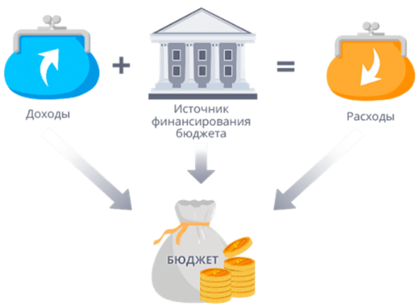
Главным инструментом проведения социальной, финансовой и инвестиционной политики на территории района является местный бюджет. Бюджет является способом перераспределения денежных доходов населения,
предприятий и других юридических лиц в интересах финансирования государственных и других общественных расходов.
Исполнение бюджета Слободзейского района и города Слободзея в первом полугодии 2026 году производилось согласно нормам и требованиям Закона Приднестровской Молдавской Республики «О республиканском бюджете на 2026 год», Решений Совета народных депутатов Слободзейского района и г. Слободзея «Об утверждении бюджета Слободзейского района и г. Слободзея на 2026 год», Распоряжений главы госадминистрации Слободзейского района и г. Слободзея «Об утверждении поквартальной росписи доходов и расходов бюджета Слободзейского района и г. Слободзея на 2026 год», с учетом изменений и дополнений в течении отчетного периода.

Доходная часть бюджета.

По итогам 6 месяцев 2026 года доходы местного бюджета составили 53,5 млн рублей. По сравнению с аналогичным периодом прошлого года поступления снизились на 2,5 млн рублей. Уточненный план по доходам исполнен на 94%, недопоступление составило 3,4 млн рублей.
Наибольший удельный вес в доходах местного бюджета составляют налоговые доходы (ПН, ЗН и МНиС), 90% от общих поступлений и составили в отчетном периоде 47,8 млн. рублей, из них:
* налог с выручки индивидуальных предпринимателей, применяющих упрощенную систему налогообложения, поступил в сумме 8,5 млн рублей. Плановые назначения исполнены на 111,6%. По сравнению с аналогичным периодом прошлого года поступления выросли на 1,0 млн рублей.;
* подоходный налог с физических лиц – 23,4 млн. руб. или 89,6 % от плана;
* платежи за пользование природными ресурсами – 8,8 млн. руб. или 88 % от плана;
* местные налоги и сборы – 4,9 млн. руб. или 106,8 % от плана.
Неналоговые платежи составили - 1,4 млн. руб. или 95 % от плана.
В территориальный целевой бюджетный экологический фонд поступило доходов – 792 тыс. руб., или 97% от плана.
Доходы от предпринимательской и иной приносящей доход деятельности составили – 3,4 млн. руб., или 92 % от плана.
За отчетный период из республиканского бюджета на покрытие социальных обязательств поступили трансферты в размере 70,2 млн рублей. Уточненный план исполнен на 94%, недополучение средств составило 4,7 млн рублей.

Расходная часть бюджета.

Расходная часть бюджета осуществлялась согласно росписи расходов, утвержденной Решениями сессий Совета народных Депутатов Слободзейского района и г. Слободзея, из фактически поступивших в доход бюджета налоговых и иных поступлений, а также целевых средств, поступивших из республиканского бюджета.
При этом следует отметить, что в сложившейся экономической ситуации в период действия чрезвычайного экономического положения в стране, финансирование расходов бюджета в отчетном периоде производилось в рамках Постановления Правительства ПМР №436 от 30 декабря 2025 года «О порядке ограничения принятия бюджетных обязательств в период чрезвычайного экономического положения на территории Приднестровской Молдавской Республики», которое значительно повлияло на исполнение бюджетных обязательств и реализации целевых программ.
Фактически за счет средств местного бюджета профинансированы расходы в сумме 132,9 млн. руб. или 80,3 % к уточненному плану предельных расходов 165,6 млн. руб.
Наибольший удельный вес в структуре расходов занимает образование -72%, государственное и местное самоуправление – 7%, культура и спорт – 6%, социальная политика – 4 % и т.д.
Финансирование расходов бюджета в период действия чрезвычайного экономического положения на территории Приднестровской Молдавской Республики осуществлялось по следующим направлениям:
а) по социально защищенным статьям (заработная плата, питание, опека, содержание центра дневного пребывания детей с ограниченными возможностями, погребение, школа ЛОРК, медикаменты, найм жилья):
Уточненный план (без учета средств бюджетных учреждений, оказывающих платные услуги), составляет 120,2 млн. руб., а исполнение – 114,4 млн. руб., или 95,2%. Удельный вес фактического финансирования по социально-защищенным статьям, по отношению к общему фактическому финансированию бюджета Слободзейского района за отчетный период составляет 86%.
б) за счет средств от оказания муниципальными учреждениями платных услуг и иной приносящей доход деятельности:
- за отчетный период по платным услугам оплата составила 3,1 млн. руб., при планируемых показателях 4,2 млн. руб., исполнение 73,5 %.

в) по прочим статьям экономической классификации расходов бюджета, связанных с содержанием автотранспорта, осуществление текущей хозяйственной деятельности организаций, охранные и другие услуги, финансирование составило 1,8 млн. руб. или 12,3% от запланированных средств.
г) на оплату всех видов коммунальных услуг в том числе услуг связи:
- исполнение в отчетном периоде составило 609 тыс. руб., при плане 10 млн. рублей.
д) финансирование за счет средств Резервного фонда органов местного самоуправления:
- план резервного фонда составил 346 тыс. руб., финансирование составило 312 тыс. руб., исполнение 90,1%.
е) на проведение работ по содержанию автомобильных дорог общего пользования и их составных частей, находящихся в государственной или муниципальной собственности:
- субсидии в первом полугодие 2026 года из республиканского бюджета по автомобильным дорогам общего пользования, находящимся в государственной собственности при плане 10,8 млн. руб., получены и профинансированы работы на сумму 7,2 млн. руб., или 66,8%.
По автомобильным дорогам общего пользования, находящимся в муниципальной собственности при плане 7,6 млн. руб., профинансированы работы на сумму 4,1 млн. руб. или 53,9 %.
В результате внесения изменений в Закон ПМР «О республиканском бюджете на 2026 год» от 27 мая 2026 года лимит финансирования за счет Дорожного фонда государственной администрации Слободзейского района и г. Слободзея был сокращён на 20,8 млн руб. ПМР и составляет 25,1 млн. руб. Учитывая ограничения финансирования Дорожного фонда, дорожные работы по автомобильным дорогам общего пользования, находящимся в государственной и муниципальной собственности, выполнялись в виде ямочного ремонта и профилировки гравийных покрытий автомобильных дорог.
По программе расходования средств, поступивших от налога на содержание жилищного фонда, объектов социально-культурной сферы и благоустройства села (поселка) исполнение составило 1 млн. руб., или 45% от плана, из них:
- профинансированы по МУ «Слободзейское РУНО» работы по аварийному ремонту котельной в МОУ «Глинойская СОШ» на сумму 295 тыс. руб.
- расходы на благоустройство (в том числе расходы на заработную плату с учетом взносов на социальное страхование) в сумме 747 тыс.руб.
В настоящий момент ведутся работы по аварийному ремонту кровли МДОУ «Центр развития ребенка «Романица» с.Карагаш, на сумму в размере 256 497 руб.
Ограничение в принятии новых бюджетных обязательств и отсутствие финансирования на ремонтные работы значительно усложняют работу по поддержанию в надлежащих условиях работу учреждений школ, детских садов и домов культуры.
Основные насущные проблемы — это значительное количество зданий образовательных учреждений, где срочно требуется ремонт кровель, капитальный ремонт котельных и систем отопления.
Целевой сбор с граждан на благоустройство территории города, села (поселка) согласно сметам расходов было профинансировано 50 тыс. руб., отвлечены на выплату заработной платы согласно Распоряжений главы государственной администрации Слободзейского района и г. Слободзея 976 тыс. руб.
Целевой сбор на содержание и развитие социальной сферы и инфраструктуры села (поселка) 76 тыс. руб. с учетом остатка на 01.01.2025 года были направлены на выплату заработной платы.
Территориальный экологический фонд исполнение, в связи с действующими ограничениями, согласно Постановлению Правительства Приднестровской Молдавской Республики от 30 декабря 2025 года № 436 «О порядке ограничения принятия новых бюджетных обязательств» принятие бюджетных обязательств возможно в размере не более одной четвертой части от утвержденного лимита. В связи с чем фактические расходы на выполнение природоохранных мероприятий за 6 месяцев текущего года составили 260,4 тыс.руб., или 32 % от запланированной суммы.
Исходя из имеющихся возможностей, на основании поступившего обращения, были произведены работы по санитарной обрезке аварийно-опасных деревьев в Государственном парке-памятнике садово-паркового искусства им. Д. К. Родина в с. Чобручи, затраты на выполнение данных работ составили 30 306 рублей.
В текущем году, в рамках весенних мероприятий по благоустройству, проведены работы по озеленению. В общем на территории Слободзейского района была произведена высадка 149 многолетних насаждений на сумму 47 550 рублей.
Для выполнения мероприятий по благоустройству населенных пунктов закуплены три триммера на сумму 4 807 рублей. Выполнены работы по уборке стихийной свалки, выявленной в городе Слободзея на сумму 27 417 рублей.
В целях поддержания в надлежащем состоянии полигонов ТБО произведены работы по наведению санитарного порядка на полигоне ТБО села Ближний Хутор на общую сумму 53 554 рубля.
Для оперативного выполнения мероприятий по ликвидации стихийных свалок, выявляемых на территории населенных пунктов, полива многолетних зеленых насаждений, а также для мероприятий, связанных с борьбой и профилактикой произрастания амброзии полыннолистной и других карантинных объектов в Слободзейском районе закуплено ГСМ на сумму 96 174 рубля.
В целях исполнения мероприятий по ликвидации очагов произрастания карантинного сорняка амброзии полыннолистной для администраций населенных пунктов приобретен гербицид на сумму 51 480 рублей.
За счет бюджетных средств предоставлено 3 кредита крестьянско-фермерским хозяйствам на общую сумму 550 тыс. рублей.
Общий объем кредиторской задолженности по состоянию на 1 апреля 2026 года составил 174 млн. руб., прирост составил 12,5 млн. руб., в основном это платежи за коммунальные услуги, потребленные в отчетном периоде бюджетными учреждениями.
Главными рисками до конца 2026 года остаются: недополучение доходов бюджета, ограничения финансирования в условиях чрезвычайного экономического положения, рост кредиторской задолженности и недостаточность средств на капитальные ремонты объектов социальной инфраструктуры. Приоритетом должно стать сохранение устойчивого финансирования социально значимых расходов и предотвращение дальнейшего роста задолженности.

Работа комиссий по закупкам для обеспечения муниципальных нужд


Основными целями Закона Приднестровской Молдавской Республики от 26 ноября 2018 года № 318-3-VI «О закупках в Приднестровской Молдавской Республике» является повышение эффективности, результативности осуществления закупок товаров, работ, услуг, обеспечение гласности и прозрачности осуществления таких закупок, предотвращения коррупции и других злоупотреблений в сфере закупок.
В целях организации деятельности Государственной администрации Слободзейского района и г. Слободзея и муниципальных учреждений, подведомственных государственной администрации Слободзейского района и г. Слободзея при осуществлении закупок для государственных (муниципальных) нужд за отчетный период, 1-ое полугодие 2026 года, Распоряжением Главы государственной администрации Слободзейского района и г. Слободзея от 17.02.2022г. №63 создана комиссия по осуществлению закупок товарно-материальных ценностей для нужд государственной администрации Слободзейского района и г. Слободзея и муниципальных учреждений, подведомственных администрации города.
В отчетном периоде в рамках исполнения своих обязанностей комиссией проведено 5 закупок, из которых комиссия заседала 6 раз, из них: 4 - запроса предложений и 1 - открытый аукцион. Объектами закупки выступали горюче смазочные материалы и непродовольственные товары.

4. Предпринимательская деятельность.

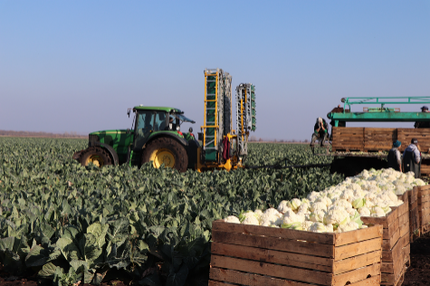
Предпринимательская деятельность как фактор производства – это один из экономических ресурсов, который состоит из предпринимателей и предпринимательской инфраструктуры страны. Данный вид деятельности представлен такими крупными предприятиями как: ООО «Терри – Па», ООО «Известняк», ООО «Динисалл», ООО «Холпарк» и др.
Количество предприятий малого и среднего бизнеса в районе составляет 626 единиц, индивидуальных предпринимателей более 4 тыс. единиц.
Организациями (без малых предприятий и некоммерческих организаций) за январь-март 2026 г. произведено промышленной продукции (работ, услуг) в текущих ценах на сумму 141 606,4 тыс. руб., что составляет 111,4% к январю-марту прошлого года.
За январь-март 2026 г. населению района реализовано потребительских товаров и оказано платных услуг через все каналы реализации, согласно оценке, на 355,3 млн. руб., что в сопоставимых ценах на 3,1% больше, чем в январе-марте 2025 г.
В районе насчитывается 171 организации занимающихся сельскохозяйственной деятельностью и 238 крестьянских (фермерских) хозяйств. Весомый вклад в развитие района внесли такие организации как: ООО «Фикс», ООО «Экспедиция Агро», ООО «Пик Агро», ООО «АгроПромЛюкс», ООО «Агростар», ООО «ЕвроРостАгро» и многие др .
В сельскохозяйственных организациях и крестьянских (фермерских) хозяйствах, имеющие численность скота и птицы в пересчете на условное поголовье 30 и более голов, выращено 404,2 т скота и птицы, что на 43,3% выше показателя соответствующего периода прошлого года.
В структуре производства животноводства удельный вес птицеводства составляет 74,3%, свиноводства – 16,9%. По сравнению с аналогичным периодом прошлого года производство молока коровьего уменьшилось на 19,0% до 549,4 т.
Поголовье КРС насчитывает 1 460 голов, в том числе, коровы – 620, свиньи – 3 580, овцы, козы – 200, птица – 651 400.
Произведено молока – 1 464,31 тонн.
Произведено мяса – 433,77 тонн в том числе:
- КРС – 4,77 т.
- свинины – 104,73 т.
- мясо птицы – 324,27 т.
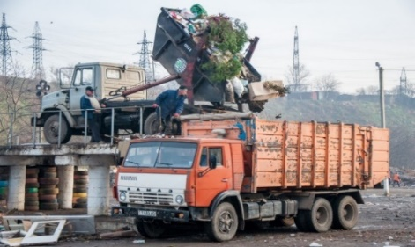
За январь-март 2026 г. в районе введено в действие 3 677,3 м2 общей площади жилых домов. Все объемы работ выполнены индивидуальными застройщиками.
В Слободзейском районе создано 8 муниципальных предприятий жилищно-коммунального хозяйства: МУП «СЖКХ», МУП «ЖКХ п. Первомайск», МУП «ПУЖКХ с. Ближний Хутор», МУП «ПУЖКХ с. Суклея», МУП «ПУЖКХ с. Глиное», МУП «ЖКХ с. Кицканы», МУП «ПУЖКХ с. Парканы», МУП «Господарул-Чобручиу».
Муниципальные предприятия жилищно-коммунального хозяйства Слободзейского района оказывают услуги по управлению 122 многоквартирными жилыми домами, а также по сбору и вывозу ТБО на территории населенных пунктов района, кроме того, МУП «ПУЖКХ с. Суклея», МУП «ПУЖКХ с. Парканы», МУП «Господарул-Чобручиу» оказывают услуги по захоронению тел умерших и осуществляют уход за гражданскими кладбищами.
За период первого полугодия 2026 года, не смотря на тяжелое экономическое положение в условиях экономического кризиса, муниципальными предприятиями жилищно-коммунального хозяйства осуществляли работы по содержанию многоквартирного жилищного фонда, санитарному содержанию придомовой территории, побелке бордюров и деревьев, покосу травы, ремонту детских-игровых площадок, обработке подвальных помещений от блох, крыс и мышей, выполнен косметический ремонт 7 подъездов.
Были проведены аварийные работы по ремонту пострадавших от сильных порывистых ветров кровель 11 многоквартирных жилых домов.
Выполнен ремонт разводки системы отопления, водоснабжения и канализации в кв. 28 в п. Красное по ул. Рабочая, 9.
В рамках адресных программ выполнен капитальный ремонт подвальной разводки:
- тепловых сетей 1 многоквартирного жилого дома (г. Слободзея, ул. Тираспольская, 1/2);
- сетей холодного водоснабжения 9 многоквартирных жилых домов (г. Слободзея, ул. Комсомольская, 80, 82, 99В, 99Г, 101, ул. Ленина, 74Б, ул. Ткаченко, 24, п. Красное, ул. Рабочая, 12, ул. Школьная, 24);
- сетей водоотведения (канализации) 1 многоквартирный жилой дом (с. Ближний Хутор, ул. Ленина, 83).
В рамках оказания услуг сбора и вывоза ТБО предприятиями осуществляется сбор и вывоз бытовых отходов во всех населенных пунктах Слободзейского района.
В г. Слободзея, п. Красное, п. Первомайск, селах Ближний Хутор, Владимировка, Глиное, Карагаш, Парканы, Суклея, Фрунзе, Чобручи, работы по сбору и вывозу ТБО осуществляют муниципальные предприятия, которые за первое полугодие 2026 года вывезли 57 929 кубических метров ТБО
В селах Незавертайловка, Кицканы, Коротное, Терновка услуги по сбору и вывозу ТБО осуществляют индивидуальные предприниматели.
При этом, предприятия жилищно-коммунального хозяйства принимают активное участие в благоустройстве и озеленении населенных пунктов, организовывают места отдыха для детей и их родителей (устанавливают скамейки и организуют детские площадки), производят покос травы на территории сел и поселков.

5. Агропромышленный комплекс. Экология.

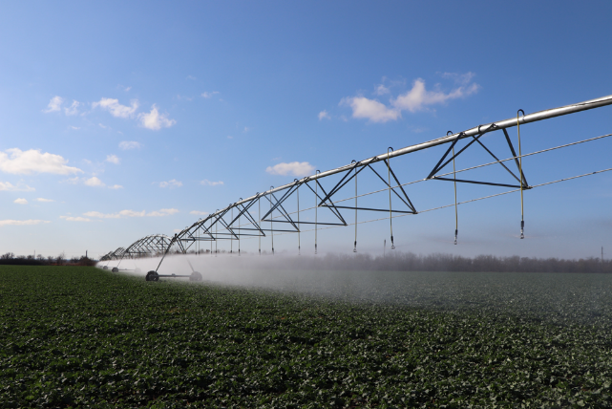
В Слободзейском районе числится 68020,94 га земель сельскохозяйственного назначения, в том числе сельскохозяйственных угодий 60528,50 из них:
а) пашня -60 021,77га,
б) многолетние насаждения – 1806,85га, в том числе: садов- 1283,94га, виноградников - 133,17га, ореховых- 334,9 га, тутовых -31,07 га, ягодников – 13,61га, других-10 га.
в) пастбища – 1325,98 га.
В Слободзейском районе 610 землепользователей разных форм собственности, земель сельскохозяйственного назначения, в том числе: юридические лица – 171, крестьянские (фермерские) хозяйства - 238, физические лица – 108, садово-огороднические товарищества – 43, местные органы власти – 50.
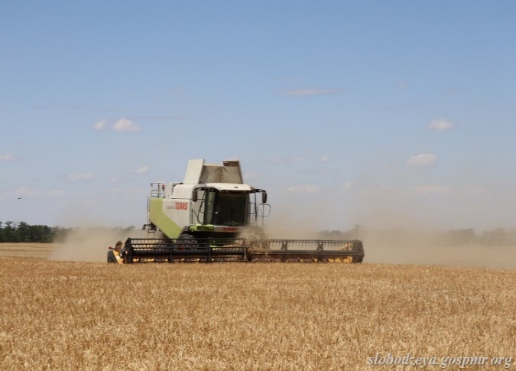
Под урожай 2026 года было посеяно 57 485,8 га сельскохозяйственных культур в т.ч., га.
Зерновые и зернобобовые - 36 033,3
Технические культуры - 18 911,3
Рапс - 6 134,8
Подсолнечник - 10 062,9
Эфиромасличные - 1,0
Картофель - 264,9
Овощные - 1 233,0
Бахча - 51,9
Кормовые - 991,37
В 2026 году по сравнению с 2025 годом было посеяно зерновых: пшеницы на 1 628 га больше; кукурузы на 187 га больше; ячменя на 1 027 га больше, подсолнечника на 300 га больше; чечевицы на 1 223 га больше; гороха на 2 072 га меньше; льна на 50 га меньше; картофеля и овощей на 173 меньше; бахчевых культур на 15 га меньше; кормовых культур на 443 га меньше.
Еженедельно проводился оперативный опрос по севу сельскохозяйственных культур. В соответствии с поручением Министерства сельского хозяйства и природных ресурсов Приднестровской Молдавской Республики, в связи с началом уборочной компании еженедельно (по вторникам и пятницам), по результатам опроса, предоставлялась оперативная информация о ходе уборки урожая сельскохозяйственных культур, в Слободзейском районе.
Ежемесячно аккумулировалась информация об остатках подсолнечника и овощей, урожая 2025-2026 года на складах землепользователей Слободзейского района, а также информация о продукции животноводства в разрезе организаций Слободзейского района.
Осуществляется контроль за состоянием посевов сельскохозяйственных культур и определение неблагоприятного воздействия природной среды – стихийных бедствий, весенних заморозков. Формировался реестр актов гибели и повреждения с/х культур и многолетних насаждений. Было составлено 4 акта гибели или повреждения посевов сельскохозяйственных культур на 472,979 га и 11 актов гибели или повреждения урожая плодово-ягодных культур на площади 160,9 га.
Были составлены и отправлены информационные письма руководителям сельскохозяйственных организаций и главам КФХ:
«О возможности оказания содействия Центрам социального страхования и социальной защиты Приднестровской Молдавской Республики в рассмотрении возможности организации временных рабочих мест для трудоустройства несовершеннолетних граждан в каникулярный период, с целью увеличения охвата несовершеннолетней молодежи временной трудовой занятостью в период летних каникул, для приобщения их к труду, эффективной профориентации и получения первичных профессиональных навыков»,
«О проведении внеплановых мероприятий по контролю (надзору)», Приказа Министерства сельского хозяйства и природных ресурсов Приднестровской Молдавской Республики от 11 мая 2026 года № 172 «О проведении обследований земельных участков на предмет соблюдения мер по борьбе, своевременной ликвидации очагов произрастания и предотвращению распространения карантинного сорняка амброзии полыннолистной»,
«Об утверждении Положения о порядке ведения лесного хозяйства в защитных лесных насаждениях на землях сельскохозяйственного назначения»,
«Об утверждении Положения о порядке реализации государственных полномочий в сфере земельного законодательства о надлежащем землепользовании, рациональном, эффективном использовании земельных участков сельскохозяйственного назначения, а также о порядке принудительного прекращения прав на земельные участки сельскохозяйственного назначения»,
«О повышении экономической эффективности и оптимизации графиков орошения в летний период»,
«О рассмотрении возможности недопущения призыва на военные сборы и переподготовку механизаторов (трактористов), занятых в сельскохозяйственном производстве».
Проводятся внеплановые мероприятия по контролю (надзору) на предмет соблюдения мер по борьбе, своевременной ликвидации очагов произрастания и предотвращению распространения карантинного сорняка амброзии полыннолистной и других карантинных объектов, направленные на локализацию и ликвидацию очагов в отношении землепользователей и арендаторов земель сельскохозяйственного назначения, а также на землях государственного резервного фонда Приднестровской Молдавской Республики.

6. Дорожная отрасль.

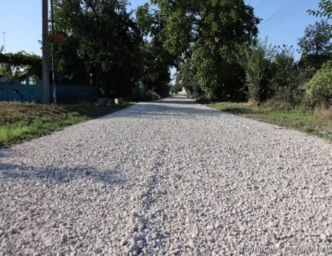
В результате внесения изменений в Закон о бюджете на 2026 год лимит финансирования Дорожного фонда государственной администрации Слободзейского района и г. Слободзея составил: 25 109 189 руб. ПМР, из них:
- По дорогам общего пользования, находящихся в государственной собственности – 14 724 028 руб. ПМР;
- По дорогам общего пользования, находящихся в муниципальной собственности – 10 385 161 руб. ПМР.
Освоение за 5 месяцев 2026 года составило: 18 223 881 руб. ПМР, что составляет 72% из них:
- По дорогам общего пользования, находящихся в государственной собственности – 11 513 351 руб. ПМР, что составляет 78%;
- По дорогам общего пользования, находящихся в муниципальной собственности – 6 710 530 руб. ПМР, что составляет 65%.
Учитывая ограничения финансирования Дорожного фонда, в 2025 и 2026 годах дорожные работы по автомобильным дорогам общего пользования, находящихся в государственной и муниципальной собственности выполнялись в виде ямочного ремонта и профилировке гравийных покрытий автомобильных дорог.

7. Социальная политика.

МУ «Слободзейское районное управление народного образования» предоставляет информацию об основных результатах деятельности по итогам работы за 6 месяцев 2026 года.
1. Дошкольное образование:
Всего детей по населенным пунктам района: от 0 до 7 лет – 3421 ребенок.
Посещают детские сады дети от 1,5 до 7 лет – 2691 ребёнка.
Из них посещают дошкольные образовательные организации:
- по Слободзейскому району и г. Слободзея – 2171 ребёнок
- другие города (Тирасполь, Бендеры, Днестровск) – 520 воспитанников.
Общий процент охвата детей от 1,5 до 7 лет – 78%
Не посещают детские сады от 1,5 до 7 лет – 22% детей
Кадровый состав остается возрастным. Основную часть работников составляют педагоги 40 лет и старше. Доля работников пенсионного возраста сохраняется высокой — 25–26%. Доля молодых педагогов до 30 лет составляет лишь 8%, что свидетельствует о недостаточном притоке молодых специалистов.
2. Общее и дополнительное образование:
По состоянию на конец отчетного периода - 1.06.2026 г. - 5873 учащихся, что в сравнении с показателями на июнь 2025 года на 228 человек меньше.
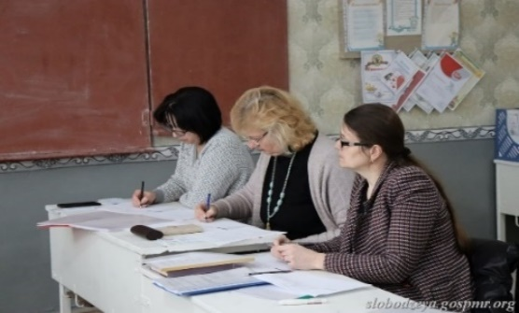
Доля учителей муниципальных общеобразовательных учреждений, имеющих стаж педагогической работы до 5 лет, от общей численности учителей муниципальных общеобразовательных учреждений на отчетный период составляет – 4 %.
Доля детей в возрасте от 4 до 18 лет, получающих услуги по дополнительному образованию в организациях различной организационно-правовой формы и формы собственности, от общей численности детей данной возрастной группы на отчетный период – 62%.
По состоянию на конец отчетного периода (июнь 2026 г.) в организациях образования района работают 2010 сотрудников, из них: 1017 педагогов: 643 педагога (63,23%) в организациях общего образования, 334 (32,84%) педагога в системе дошкольного образования, 40 (3,93%) - в организациях дополнительного образования.
В районе функционирует Центр дневного пребывания детей с ограниченными возможностями жизнедеятельности (реабилитационное учреждение), в котором работает 35 сотрудников, из них 14 педагоги.
В период с 1.01.2026 по 01.07.2026 г. проведены следующие мероприятия:
Согласно утвержденному графику за 6 месяцев 2026 год аттестованы 2 педагога на высшую категорию, 50 педагогов на I квалификационную категорию. Плановую курсовую подготовку прошли 52 педагога организаций образования района.
В течение 2026 года были аккредитованы две организаций общего образования.
В течение отчетного периода проведено 77 районных методических объединений для педагогов организаций образования района.
В 2026 году проводились профессиональные конкурсы для педагогов организаций образования. В районном туре педагогических чтений «Золотые россыпи» приняло участие 48 педагогов, 42 из них стали призерами.
В районном туре конкурса среди молодых педагогов на получение Президентской стипендии приняло участие 4 педагога, 3 стали призерами, из них 2 педагога стали Президентскими стипендиатами победив в Республиканском туре.
В 2025-2026 учебный год успешно закончили основную школу и получили аттестат об основном общем образовании 592 учащихся, из них 53 учащихся окончили основную школу с отличием.
Среднюю школу окончили и получили аттестат о среднем (полном) общем образовании 214 учащихся очной формы обучения и 1 гражданин, получивший обучение в форме экстерната. Из них: 11 выпускников окончили школу с золотой медалью и 4 с серебряной медалью.
В целом по району успеваемость учащихся (без учета формы обучения - экстернат) составляет – 98,4%; качество знаний – 52,5%; средний балл – 3,7.
За 6 месяцев 2026 года воспитанники и учащиеся организаций образования Слободзейского района с успехом принимали активное участие в конкурсах, фестивалях и чемпионатах разного уровня:
- Республиканский фестиваль «Мы этой памяти верны» номинация инсценированная песня
- V Республиканский фестиваль «В мире профессий»
- Районный конкурс рисунков, посвященных дню пожарной охраны
- Республиканская военно-спортивная игра «Юный патриот Приднестровья – 2026»
- Муниципальный этап Республиканского конкурса «Юный инспектор движения Приднестровья – 2026»
- Лучшее новогоднее оформление ОО
- Районный конкурс экологических проектов «Живу! Люблю! Сохраняю!»
- Учебно-тренировочный слет «Разведчик»
- Республиканский физкультурно-спортивный конкурс «Веселые дошколята-2026»
- Республиканский конкурс «Лучший по профессии»
- Республиканский конкурс творческих работ «Великий май! Победный май!!
- Республиканский конкурс чтецов
- Международная акция «Диктант Победы»
- Конкурс видеороликов по истории России «Нюрнбергский процесс: уроки и вызовы». Посвященный 80-летию Нюрнбергского трибунала
- Всероссийский детский конкурс рисунков «Мамино сердце»
- Всероссийский детский конкурс рисунков «Речные обитатели»
- Конкурс «Профессия в объективе»
- Экологическая Акция «Сохраним нашу землю голубой и зеленой»
- Конкурс «Профессия будущего»
- Конкурс видеороликов «Мой любимый учитель»
- Конкурс «Жемчужина поэзии»
- Республиканский конкурс «Приднестровский народ глазами детей»
- Исторический конкурс «Моя страна-моё Приднестровье»
- Республиканский конкурс «Вехи памяти и Славы»
- Конкурс «Grassroots Week Приднестровья 2025»
- Республиканский Турнир по футболу «Кожаный мяч»
- Конкурс «На страже дорог-вместе за безопасность»
- Конкурс «Черноморское казачье войско: эхо славы и времени»
- Онлайн-конкурс «Мажия мынилор» (ГОУ «ПГУ им. Т.Г. Шевченко»)
- Онлайн-конкурс «Поэтический коллаж» (ГОУ «ПГУ им. Т.Г. Шевченко»)
- V Республиканский конкурс «Буктрейлер интересной книги»
- Онлайн-проект «Платок единства»
- Турнир по мини-футболу «Белоснежка» среди девочек
- Туристический слет «Победный май-2026» и другие.
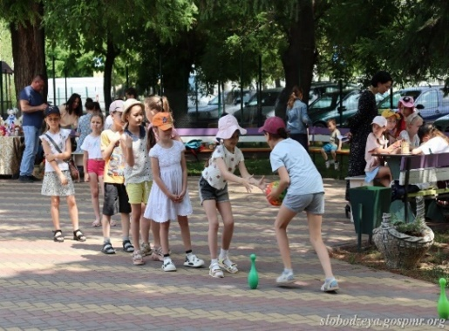
В июне прошла Летняя оздоровительная кампания, летние площадки были открыты на базе 18 организаций образования: МОУ «Слободзейский ТЛК им. П.К. Спельник»; МОУ «Слободзейская ООШ №4»; МОУ «Чобручская МСОШ №2»; МОУ «Глинойская СОШ»; МОУ «Краснянская СОШ»; МОУ «Коротнянская РМСОШ»; МОУ «Незавертайловская ОШ-детский сад №1»; МОУ «Незавертайловская ОШ-детский сад №2»; МОУ «Первомайская ООШ №2»; МОУ «Фрунзенская СОШ»; МОУ «Владимировская ОШ-детский сад»; МОУ «Карагашская СОШ им. Я.С. Гросула»; МОУ «Суклейская РСОШ»; МОУ «Ближнехуторская СОШ»; МОУ «Кицканская СОШ №1»; МОУ «Кицканская СОШ №2»; МОУ «Терновская РМСОШ»; МОУ «Парканская ООШ №3 им Героя Советского Союза А.Ф. Романенко».
Стоимость двухразового питания на 1 учащегося на летней оздоровительной площадке была до 21 рубля. Количество лиц льготной категории, которые будут полностью освобождены от платы за двухразовое питание – 365. Продолжительность смены 20 дней с 01.06.2026 по 27.06.2026 года. Средняя численность детей, отдохнувших за данный период 550 учащихся. В течение летней оздоровительной кампании в организациях образования района для обучающихся были проведены мероприятия разного направления.

МУ «Слободзейское районное управление по физической культуре, спорту, туризму и молодежной политике»
Слободзейское районное управление по физической культуре спорту, туризму и молодежной политике (далее Управление) свою деятельность ведет в соответствии с Законом ПМР «О физической культуре и спорте в Приднестровской Молдавской Республике», «Об образовании», «О государственной молодежной политике», положениями «О спортивной школе», «О порядке организации и проведений соревнований, туристских соревнований, мероприятий и материальном обеспечении», Распоряжений Государственной администрации Слободзейского района и г. Слободзея, Приказами Государственной службы по спорту и Министерства просвещения ПМР.
Основными направлениями работы в области физической культуры и спорта являлись:
- организация и управление отраслью на муниципальном уровне;
- работа с образовательными учреждениями района, подведомственными спортивными школами, федерациями по видам спорта в рамках их взаимодействия в деле развития физической культуры и спорта;
- физкультурно-массовая работа, охватившая организацию и постановку работы с различными группами населения в спортивных секциях, организацию и проведение физкультурно-спортивных праздников, кроссов, показательных выступлений, соревнований различной направленности в организациях и учреждениях района;
- учебно-спортивная работа, обеспечившая изучение программ по видам спорта, методическую работу, проведение спортивных мероприятий, подготовку и участие спортсменов в соревнованиях различного уровня;
- кадровая политика, обеспечившая подбор, расстановку, подготовку, повышение квалификации и аттестацию кадров;
- изучение спроса и оснащение спортивным оборудованием, инвентарем, эксплуатацию и эффективное использование спортивных сооружений района.
В связи с чрезвычайным экономическим положением в Республике ряд физкультурных и спортивных мероприятий были перенесены, а некоторые отменены. За отчетный период Учреждением проведены следующие спортивно-массовые и физкультурно-оздоровительные мероприятия:
- районный турнир по шашкам-64, посвященный Дню защитника Отечества;
- районный турнир по греко-римской борьбе памяти заслуженного тренера республики, мастера спорта СССР Василия Забзалюка;
- районный турнир по мини-футболу, посвященный Дню защитника Отечества;
- районный турнир по баскетболу среди команд девушек, приуроченного к Международному женскому Дню 8 марта;
- турнир по спортивной гимнастике среди девушек памяти «Отличника физической культуры и спорта СССР» Андрея Нигорица;
- турнир по спортивной акробатике памяти основателя Суклейской ДЮСШ Николая Старинова;
- легкоатлетический кросс, посвященный памяти Александра Гусара среди молодежи Слободзейского района;
- районный турнир по настольному теннису, посвященный 82-й годовщине освобождения Слободзейского района от немецко-румынских захватчиков;
- районный турнир по мини-футболу, посвященный 82-й годовщине освобождения Слободзейского района от немецко-румынских захватчиков;
- турнир по шашкам-64, посвященный Дню Великой Победы;
- турнир по шашкам-64, посвященный Международному Дню защиты детей;
- турнир по настольному теннису, посвященный Международному Дню защиты детей;
- открытое первенство Слободзейского района по художественной гимнастике, приуроченное к Международному Олимпийскому Дню.
Управление ведет работу с подведомственными спортивными школами района, где культивируется 16 видов спорта:
МОУ ДО «Слободзейская детско-юношеская спортивная школа №1» борьба дзюдо, борьба самбо, греко-римская борьба, вольная борьба, волейбол, кикбоксинг, спортивное ориентирование;
МОУ ДО «Чобручская детско-юношеская спортивная школа №4» гандбол, настольный теннис, шашки;
МОУ ДО «Суклейская детско-юношеская спортивная школа» легкая атлетика, художественная гимнастика, спортивная акробатика, спортивная гимнастика, баскетбол;
МОУ ДО «Слободзейская детско-юношеская спортивная школа футбола» футбол.
В мае месяце отчетного периода Управлением была проведена проверка подведомственных учреждений на предмет соблюдения требований нормативно-правовых актов и качества проведения учебно-тренировочных занятий.
На сегодняшний день в сфере физической культуры и спорта в районе осуществляют свою деятельность 78 тренеров-преподавателей. Проведена работа по присвоению квалификационных категорий тренерам-преподавателям. Высшая квалификационная категория присвоена 2 тренерам-преподавателям, первая квалификационная категория присвоена 2 тренерам-преподавателям. Работа подведомственных учреждений спортивной направленности осуществлялась в соответствии с утвержденными планами. Учебно-тренировочным процессом охвачено 1604 учащихся. Контингент учащихся сохранен на уровне 98 %.
Всего занимающихся

В отчетном периоде воспитанники подведомственных учреждений приняли участие в соревнованиях различного уровня. Спортсмены приняли участие в 110 соревнованиях различного уровня, завоевав 622 призовых мест с общим охватом 2201 человек. Самыми яркими из стали:

- воспитанница МОУ ДО «Слободзейская ДЮСШ №1» Кричмарь Адриана чемпионка республики Молдовы в составе сборной РМ приняла участие в Балканских игах по борьбе дзюдо (Северная Македония).
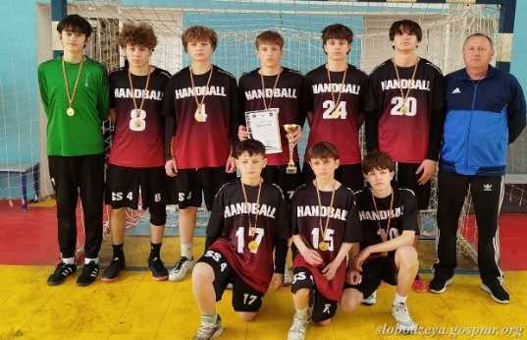

- Команды Чобручской ДЮСШ №4 стали чемпионами в чемпионате РМ по гандболу среди команд юношей 2014 г.р., 2010-2011 г.р.;

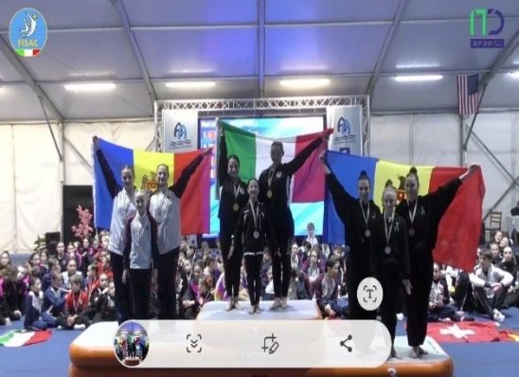
- Спортсмены МОУ ДО «Суклейская ДЮСШ» стали бронзовыми призерами Международного турнира по спортивной акробатике по программе Мастеров спорта г. Чезенатико, Италия.

- Мужская команда «Суклейской ДЮСШ» - чемпионы Лиги баскетбола Молдовы дивизии В;

- Гимнастки «Суклейской ДЮСШ» выступили на Международном Кубке по художественной гимнастике в г. Стамбул, Турция. Завоевано первых мест – 6, вторых мест – 5, третьих мест – 8.
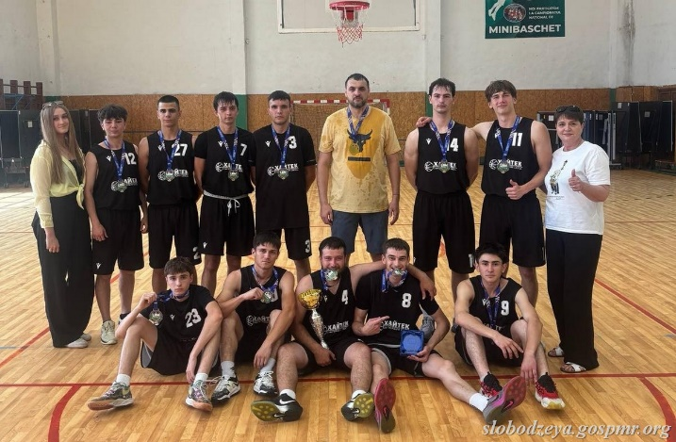
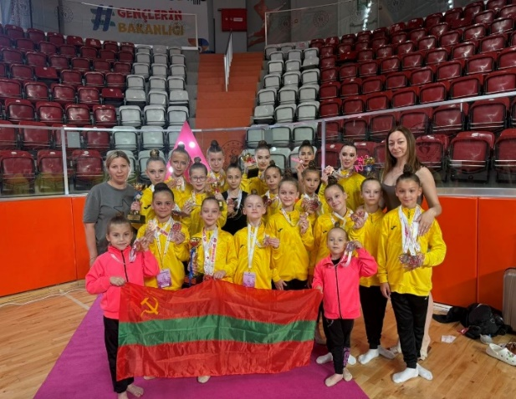

Завоевано призовых мест

За высокие результаты в Республиканских и международных соревнованиях учащимся спортивных школ было присвоено 23 спортивных разряда.

Присвоено спортивных разрядов

С целью популяризации футбола и массового привлечения граждан к активным занятиям спорта Учреждение взаимодействует с ОО «Футбольная ассоциация Слободзейского района и г. Слободзея». Также ведется работа с образовательными учреждениями района, которая осуществляется через включение детей и подростков в массовую физкультурно-спортивную деятельность путем реализации программ спортивной направленности и таких проектов как республиканский физкультурно-спортивный комплекс «Готов к труду и обороне», республиканский турнир по футболу «Кожаный мяч», республиканский турнир «Волейбол 4х4 (микст)», в которых принимают участие около 1 500 учащихся общеобразовательных учреждений.
В отчетном периоде 2026 года организация такой физкультурно-спортивной работы среди обучающихся организаций образования дала результат. В апреле 2026 года на городском стадионе г. Слободзея прошел полуфинал этапа республиканского турнира по футболу «Кожаный мяч 2025-2026» по итогам которых пять команд Слободзейского района вышли в финал. В результате финальных игр три команды района стали победителями, одна команда стала призером.
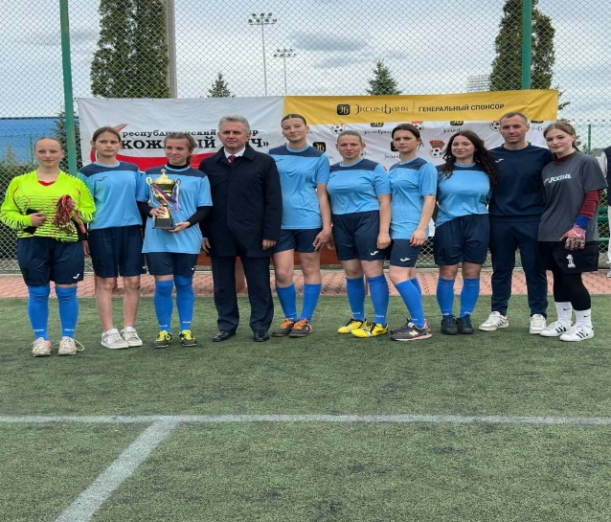
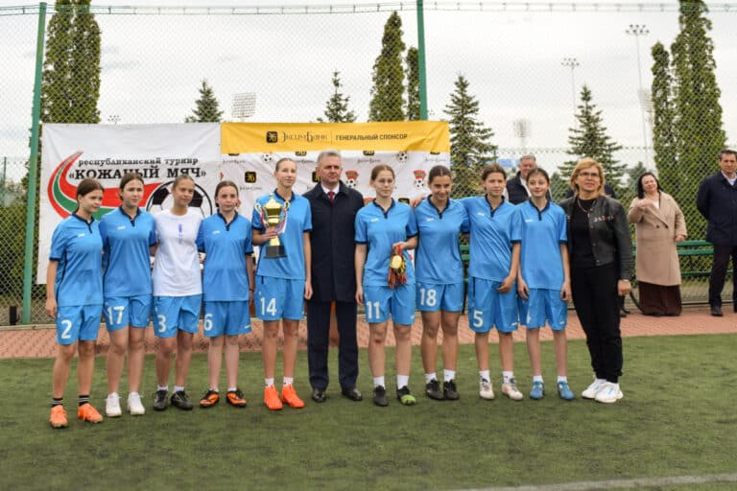

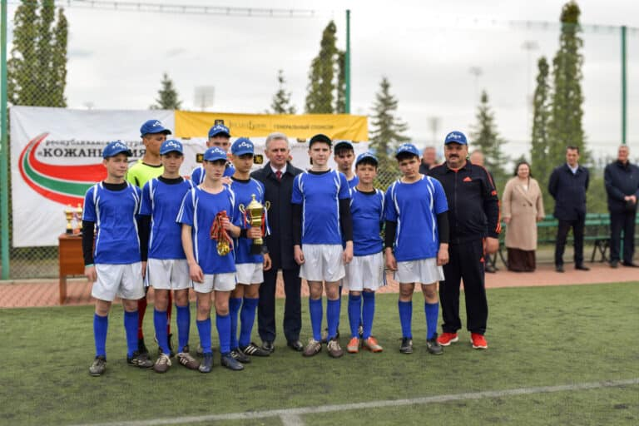
Учреждение взаимодействует с центром СС и СЗ Слободзейского района и г. Слободзея по организации оплачиваемых общественных работ для безработных граждан и несовершеннолетних детей. В марте 2026 года на временную работу было трудоустроено 22 безработных гражданина. В июне 2026 года к участию во временных работах было привлечено 18 несовершеннолетних граждан.
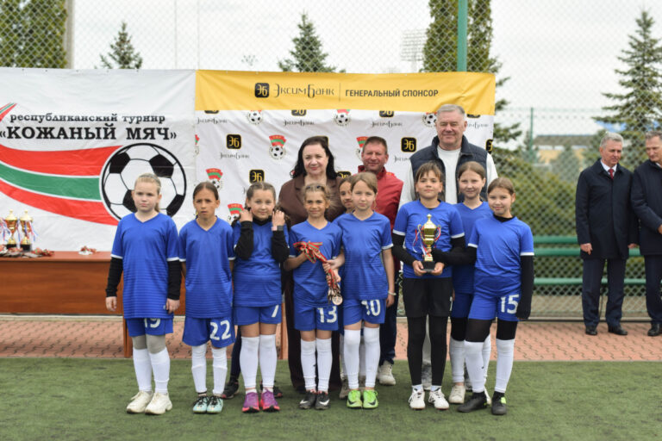
На основании Постановления Правительства Приднестровской Молдавской Республики от 7 декабря 2020 года № 432 «Об утверждении Положения о порядке организации межведомственного взаимодействия органов и учреждений по раннему выявлению и учету неблагополучных семей, семей, находящихся в социально опасном положении, имеющих детей, права и законные интересы которых нарушены, и профилактике социального сиротства» МУ «Слободзейское РУФКСТиМП» в рамках своей компетенции проводило анализ и привлекало несовершеннолетних трудных подростков в спортивные секции. Проводилась информационно – профилактическая работа с несовершеннолетними и семьями «группы социального риска». Большое значение уделялось пропаганде здорового образа жизни.
В период оперативно-профилактической операции «Подросток» на городском стадионе г. Слободзея для подростков из группы риска общеобразовательных учреждений района с целью повышения общего тонуса и подготовки к умеренным физическим нагрузкам была проведена зарядка, организованы показательные выступления по технике пешеходного туризма и соревнования такие как бег 60 метров, метание дротиков в цель, прыжки в длину с места, прикладная полоса препятствий. Состязания включили в себя пять этапов туристической полосы препятствий: «Навесная переправа», «Маятник», «Кочки», «Параллельные верёвки», «Траверс». Призеры и победители были награждены дипломами соответствующих степеней, также для детей было организовано горячее питание. Тренерами-преподавателями подведомственных учреждений в период оперативно-профилактической операции «Подросток» были проведены воспитательные и культурно-массовые работы такие как здоровье сбережение воспитания, культура ЗОЖ. Проводились родительские собрания на тему «Ответственность несовершеннолетних и родителей за совершение правонарушений». Были проведены беседы с детьми на тему: «Я несу ответственность за свои поступки».

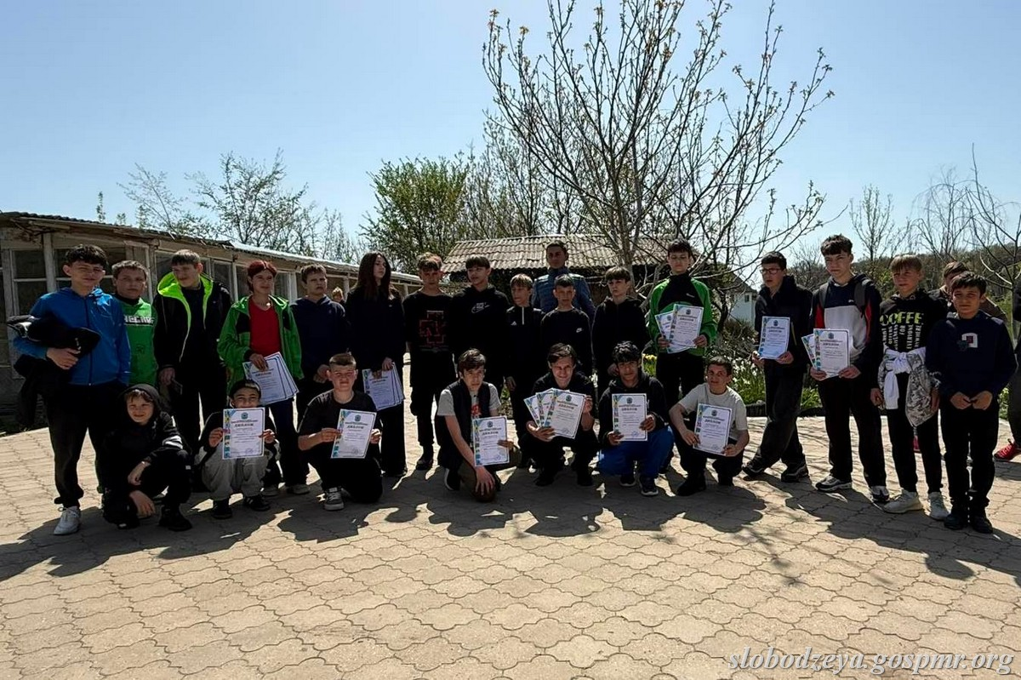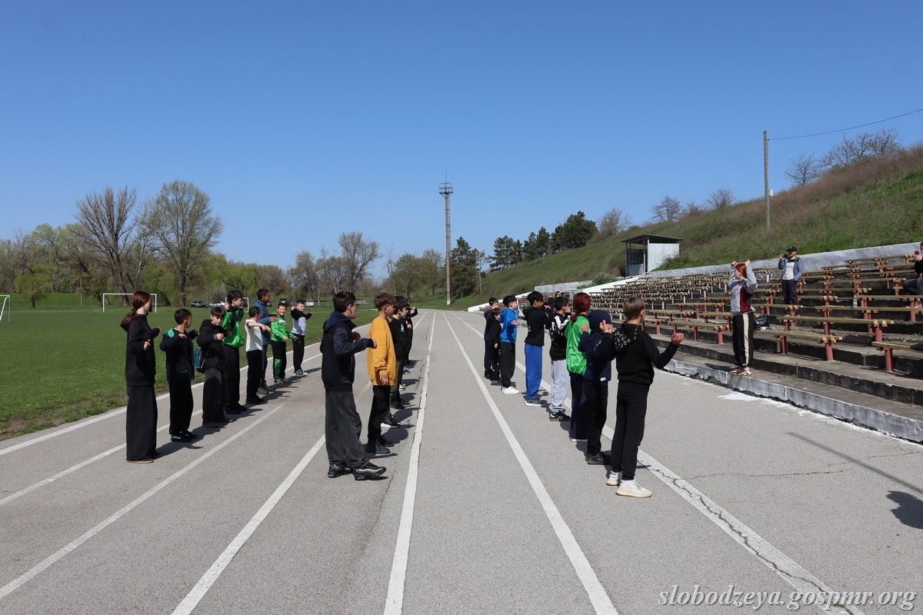

Управлением с содействием управления народного образования и Республиканской партией «Обновление» была организована экскурсия на телеканал ТСВ с целью организации работы по всестороннему развитию детей, нравственно-патриотическому, эстетическому воспитанию трудных подростков.
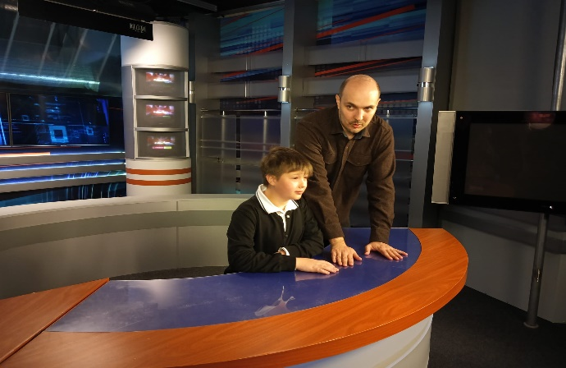
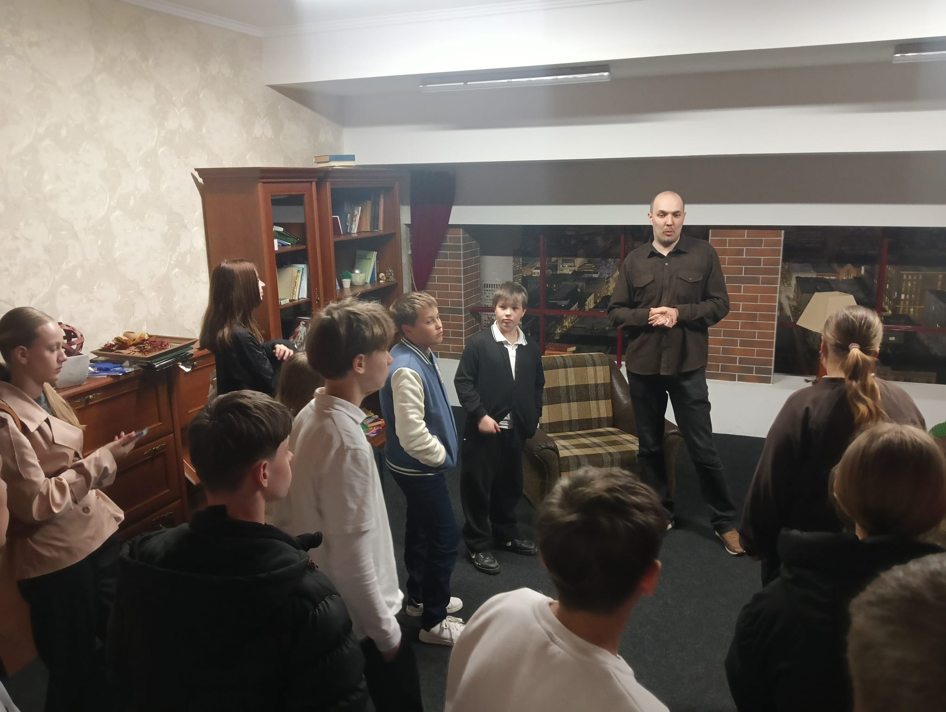

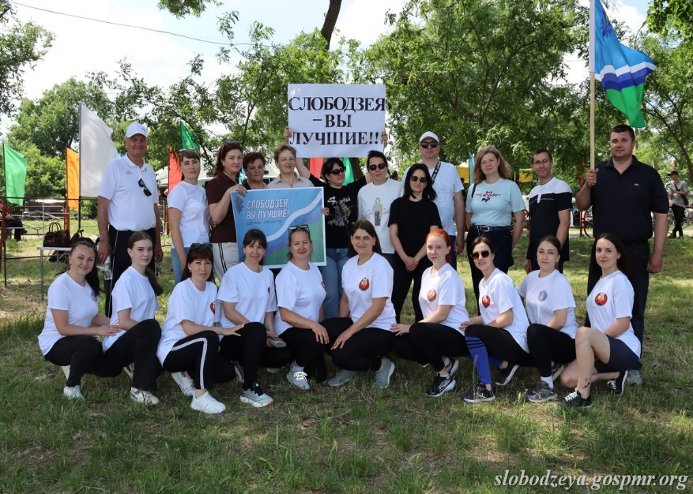
В апреле 2026 года был организован тренировочный процесс в г. Тирасполь на базе МОУ ДО «СДЮШОР гребли и стрельбы» для участия команды Государственной администрации и районного Совета народных депутатов Слободзейского района и г. Слободзея в Регате по гребле на лодках класса дракон «Семья Президента за здоровый образ жизни». По итогам соревнований команда вошла в ¼ финала.

В рамках Года Приднестровского народа был проведен велопробег, турнир по мини-футболу, открытое Первенство Слободзейского района по художественной гимнастике, показательные выступления по технике пешеходного туризма. Прохождение полосы препятствий, в которых принимали участие взрослые и молодежь Слободзейского района.

В отчетном периоде в составе призывной комиссии еженедельно проводились мероприятия по обеспечению очередного призыва граждан на военную службу в Вооруженные Силы Приднестровской Молдавской Республики. В военно-спортивном подразделении МО ПМР проходят срочную службу три воспитанника отделения баскетбола МОУ ДО «Суклейская ДЮСШ», один воспитанник отделения греко-римской борьбы МОУ ДО «Слободзейская ДЮСШ №1» и один воспитанник отделения гандбола МОУ ДО «Чобручская ДЮСШ №4».
МУ «Слободзейское районное управление культуры».

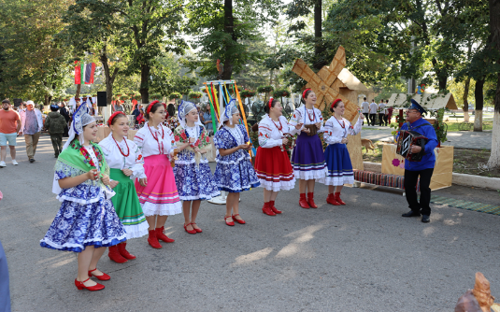
Отрасль культуры на территории Слободзейского района представлена 57 учреждениями, в которых работают 552 человека (из них 73 совместителей). Из них:
- 20 клубных учреждений;
- Централизованная библиотечная система, в которую входят 23 библиотеки;
- 6 учреждений дополнительного образования: из которых – 3 детские музыкальные школы, 1 детская художественная школа и 2 детские школы искусств;
Слободзейское музейное объединение, в которое входит 6 музеев;
- 1 Государственный парк-памятник садово-паркового искусства им. Д.К. Родина.
- 1 Летний кинотеатр г. Слободзея.
В учреждениях дополнительного образования художественно-эстетической направленности Слободзейского района обучаются 942 учащихся. Учащихся учреждений дополнительного образования за отчетный период принимали участие в международных, республиканских конкурсах, фестивалях и онлайн-конкурсах индивидуальных исполнителей и учащихся изобразительного направления, где заняли 184 призовых мест. В 2025-2026 учебном году УДО Слободзейского района окончили 131 учащихся, из них 36 получили диплом «с отличием». 5 преподавателей УДО прошли аттестацию на присвоение первой квалификационной категории. За I полугодие 2026 года учреждениями дополнительного образования художественно-эстетической направленности Слободзейского района было проведено 92 мероприятия, которые посетили 7 766 зрителей.
В клубных учреждениях функционирует 163 клубных формирований, различных по жанрам и видам искусства, с общим числом участников – 1 969 человек. Количество клубных формирований для детей и подростков 102, в которых занимаются 1391 человек. Количество клубных формирований художественного творчества – 150, в них занимаются 1854 человек. Количество клубных формирований со званием «Народный» – 19, участников – 203 человека, клубных формирований со званием «Образцовый» – 21, участников – 581 человек. Всего за I полугодие 2026 года силами работников учреждений культуры клубного типа было проведено 997 мероприятий (478 мероприятий для детей и подростков). Участники коллективов художественной самодеятельности учреждений клубного типа принимали участие в международных и республиканских конкурсах, фестивалях и онлайн-конкурсах, где заняли 129 призовых мест. 6 специалистов прошли аттестацию на присвоение первой квалификационной категории.
За I полугодие 2026 года библиотеки района посетили 63 183 читателей, было выдано 210336 книг, проведено 562 массовых мероприятий и создано 356 книжных выставок. 5 специалистов прошли аттестацию на присвоение первой квалификационной категории.
Слободзейское музейное объединение за I полугодие 2026 года посетили 15 339 человек, было проведено 54 массовых мероприятий, 275 экскурсий, 36 лекций, создано 13 выставок. Было собрано 372 экспоната основного фонда. Всего в музейном фонде района находятся 26605 экспонатов (19322 – основного фонда и 7283 научно-вспомогательного фонда).
За I полугодие 2026 года учреждения культуры Слободзейского района провели 75 мероприятия для граждан с ограниченными возможностями жизнедеятельности.
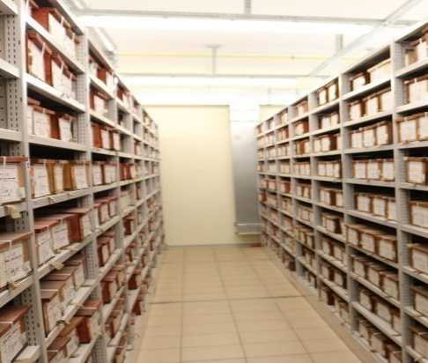
Центр социального страхования и социальной защиты.

Центр социального страхования и социальной защиты г. Слободзея и Слободзейского района руководствуется в своей деятельности Положением «О Центре социального страхования и социальной защиты г. Слободзея и Слободзейского района», Конституцией ПМР, законами ПМР, правовыми актами Президента и Правительства ПМР и иными нормативными правовыми актами, Приказами и решениями Министра по социальной защите и труду, директора ЕГФСС ПМР.

Отдел назначения и выплаты пенсий

Специалистами отделов назначения и выплаты оказывается постоянная помощь гражданам, представителям предприятий, учреждений, организаций в подготовке документов по назначению и выплате пенсий. Количество получателей пенсий по законодательству ПМР – 17 915 человек, по законодательству РФ - 7 183 человек.

За 6 месяцев были приняты и назначены пенсии, пособия, перерасчеты:

1 | Входящая корреспонденция | 2989
2 | Исходящая корреспонденция | 3814
3 | Выбывшие пенсионные дела | 144
4 | Прибывшие пенсионные дела | 73
5 | Обработано справок ВТЭК | 314
6 | Выдано справок о размере пенсии | 1180
7 | Выдано пенсионных удостоверений | 699
8 | Письменные обращения граждан | 0
9 | Назначено новых дел | 955
10 | Произведено перерасчетов | 641
11 | Отказные дела | 9
12 | Акты встречных проверок/запросы СНГ | 3/ 205
13 | Акты по уходу | 27
14 | Дополнительные социальные выплаты | 316
15 | ДМО | 23
16 | Справки по кредитам | 40
17 | Пособия на погребение выплачено | 481
18 | Ежемесячная компенсация | 359
19 | Компенсационные выплаты ст.17 | 0

Произведена выплата ежемесячной компенсации отдельным категориям граждан, финансовой помощи ООО «Шериф», 25 026 чел. по 200.00 руб. ПМР.
Приняты и оформлены льготы на проезд в транспорте общего пользования АСОП (Автоматизированная система оплаты проезда) - 351 чел.

Отдел учета отчетности и организационной деятельности

Отдел ведет ежедневный учет всех финансовых средств (поступления; перечисления - в банк) а также, формирует ежемесячный бухгалтерский отчет по всем подразделениям центра.
Расходы по всем видам выплаты по Центру социального страхования и социальной защиты г. Слободзея и Слободзейского района с 01.01.2026 г. по 30.06.2026г. составили - 218 034 637,22 руб.
Отдел содействия занятости населения и экономического анализа и материальной помощи безработных граждан

В отдел содействия занятости населения Центра социального страхования и социальной защиты Слободзейского района и г.Слободзея за первое полугодие 2026 года по вопросу трудоустройства, за квалифицированной консультацией и по другим вопросам обратились 641 человек, что на 75 чел. больше количества граждан, обратившихся в 2025 году. За отчетный период зарегистрировано 308 граждан, ищущих работу, что на 10 чел. меньше, чем за отчетный период 2025 года статус безработного получили 184 человек, что на 31 чел. больше, чем в 2025 году.

Получили консультацию 333 чел. из них 106 чел. получили открепительные письма в:

- Тираспольский Центр - 75 чел.

- Бендерский Центр - 10 чел.

- Днестровский филиал Центра г. Тирасполя - 20 чел.
- Каменский Центр – 1 чел.

Среди зарегистрированных в службе занятости:

- рабочие – 93 человек,

- служащие - 44 человек,

- ранее не работавшие - 171 человек.

Из числа зарегистрированных граждан:

- 1 чел. высвобождаемые работники;

- 182 чел. женщины.

Служба занятости в конце каждого месяца обеспечивало представление сведений о потребности в работниках, наличия свободных рабочих мест (вакантных должностей). По представленным работодателям сведениям о потребности в работниках, создавался банк вакансий.
Так, сначала года специалисты Центра располагали информацией на 768 вакантных места, информационная база вакансий, по сравнению с аналогичным периодом прошлого года увеличилось на 311 вакансии.
Наибольшую потребность в рабочей силе испытывали:
- в промышленности: ГУП ЕРЭС; ЗАО «Тиротекс», ООО «Тирнистром», ООО «Тираспольтрансгаз»;
- в жилищно-коммунальном хозяйстве: ГУП «Водоснабжение и водоотведение»;
- здравоохранение Слободзейское ЦРБ;
- в прочих отраслях Дом ветеранов п. Первомайск, Министерство социальной защиты.
На конец анализируемого периода зарегистрировано 322 человека в поисках работы и 276 вакансий, таким образом, на одну вакансию претендовало 1,6 человека.
Исходя из вышеизложенного, необходимо отметить, что за первое полугодие 2026 года было трудоустроено 122 человека, что на 42 чел. меньше, чем за анализируемый период 2025 года.
Согласно Программы занятости на 2026 год план по количеству трудоустроенных граждан выполнен на 90,0 %. Из 122 чел. трудоустроенных:
- 23 чел. - из числа безработных граждан;
- 64 чел. - молодежь в возрасте 16-35 лет;
- 73 чел. - женщины;
- 61 чел. – граждане, ранее не работавшие и ищущие работу впервые.

ВЫПОЛНЕНИЕ МЕРОПРИЯТИЙ
ПО СОДЕЙСТВИЮ ЗАНЯТОСТИ НАСЕЛЕНИЯ
по Слободзейскому району согласно Программы занятости населения
на 2026 год.

Наименование мероприятий | 2026 год  план по программе | Факт первого полугодия  2026г. | %  выполнения
Численность граждан, обратившихся в службу занятости(чел.) | 1 370 | 641 | 43,80
Количество ищущих работу граждан, зарегистрировано (чел.) | 770 | 308 | 40,00
Присвоен статус безработного (человек) | 455 | 184 | 40,44
Трудоустроено | 135 | 122 | 90,37
Квотирование рабочих мест | 40 | 40 | 100,00
Трудоустроено на квотируемые места | 16 | 0 | 0
Отправлено на досрочную пенсию | 2 | 0 | 0
Приняли участие в общественных. работах (чел.) | 150 | 59 | 39,33
Кол-во граждан, получивших профориентационные услуги (чел.) | 1 435 | 641 | 44,67
Направлено на профобучение | 6 | 4 | 66,67
Прошли обучение | 6 | 4 | 66,67
Трудоустроено после обучения | 4 | 0 | 0
Направлено на МП и Стажер | 2 | 0 | 0
Прошли программу МП и Стажер | 2 | 0 | 0
Трудоустроено после МП и Стажер | 2 | 0 | 0
Направлено по программе Шанс | 1 | 0 | 0
Прошли программу Шанс | 1 | 0 | 0
Трудоустроено после программы Шанс | 1 | 0 | 0
Трудоустройство несовершеннолетней молодежи в свободное от учебы время | 150 | 97 | 93,33

За первое полугодие 2026 года в службу занятости обратилось 18 инвалидов, которые были проинформированы о положении на рынке труда, о государственных услугах, оказываемых службой занятости населения.
Велась разъяснительная работа среди работодателей о выполнении квоты для трудоустройства инвалидов на квотируемые рабочие места.

В соответствии с Решением Президиума Совета народных депутатов Слободзейского района и г. Слободзея от 17.01.2024г. «Об утверждении Программы занятости населения Слободзейского района на 2024- 2026 годы» и установлении количества рабочих мест (квот) для приема на работу в 2024- 2026 годах граждан из числа лиц, испытывающих трудности в поиске работы, и эффективном контроле за выполнением работодателями нормативных актов в области квотирования рабочих мест, утвержден список 20 организаций, которым установлена обязанность по резервированию (созданию) квотируемых рабочих мест для граждан испытывающих трудности в поиске работы. Общее количество установленных квотируемых мест для категории инвалидов, имеющих в соответствии с индивидуальной программой реабилитации рекомендации к труду – 20 рабочих места, для категории граждан испытывающих трудности в поиске работы (молодежи, в том числе из числа лиц детей-сирот и детей, оставшихся без попечения родителей (несовершеннолетних в возрасте от 14 до 18 лет) - 14 рабочих места, граждане в возрасте от 18 до 20 лет из числа выпускников учреждений начального и среднего профессионального образования, ищущих работу впервые – 1 рабочее место, граждан освободившихся из мест лишения свободы, - 5 рабочих места.

За отчетный период одна организация района представили в отдел занятости сведения о предстоящем увольнении 2-х работников в связи с ликвидацией организации, сокращением численности или штата работников организации.
За первое полугодие 2026 года в Центре зарегистрировано 184 безработных. По сравнению с прошлым годом количество зарегистрированных безработных в течение первого полугодия 2026 года увеличилось на 20,0 % (153 чел.). Из числа безработных:
- 108 чел. (51,0 %) женщины;
- 18 чел. (7,2 %) инвалиды;
- 47 чел. (24,5 %) молодежь в возрасте от 16-35 лет.
Большое внимание уделялось качественному информированию населения, в течение года было опубликовано в СМИ 12 (статьи, объявлений), размещена информация на сайтах Единого Государственного Фонда социального страхования Приднестровской Молдавской Республики и Государственной администрации Слободзейского района, в газетах «Слободзейские вести», «Адевэрул нистрян» о работе службы занятости населения и оказываемых видах государственных услуг.
В анализируемом 2026 году служба занятости проводила информационно-разъяснительную работу среди безработных граждан о возможностях бесплатного профессионального обучения по различным специальностям, готовились документы и списки безработных граждан, изъявивших желания прохождения профессионального обучения.

Были направлены 4 безработных гражданина на профессиональную подготовку, переподготовку, повышение квалификации: газоэлектросварщик - 1 чел.; продавец - 1 чел.,

кондитер - 1 чел., офис-менеджер, помощник руководителя – 1 чел. Прошли обучение 4 человека. Перед направлением на обучение все безработные граждане проходят тестирование, получают психологическую поддержку, при необходимости им оплачивается медосмотр.

Работа в службе занятости населения ведется согласно регламента предоставления государственной услуги по организации профессиональной ориентации граждан в целях выбора сферы деятельности (профессии), трудоустройства, прохождения профессионального обучения и получения дополнительного профессионального образования в Приднестровской Молдавской Республики, утвержденного приказом Министерства по социальной защите и труду Приднестровской Молдавской Республики от 12 ноября 2018 года № 1362.
Проводилась работа по информированию граждан и учащихся общеобразовательных учреждений о возможности получения государственных услуг по профессиональной ориентации и профессиональному обучению, регулярно размещается информация на стендах службы занятости населения.
За первое полугодие 2026 года оказана государственная услуга по профессиональной ориентации 641 гражданам, из них 184 являются безработными гражданами, 120 учащимися общеобразовательных школ района.
Оказана государственная услуга по психологической поддержке 37 безработным гражданам, по профессиональному подбору 29 безработным гражданам.
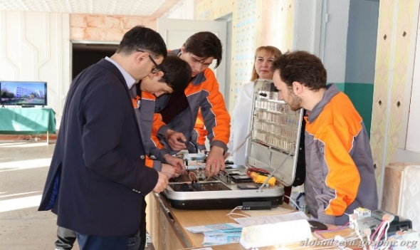
Для граждан, состоящих на учете в Центре, потерявших уверенность в себе и чувство востребованности, стремление найти работу, а также для выпускников учебных заведений работает «Клуб ищущих работу», для сокращенных граждан работает программа «Преодоление» для граждан с ограниченными физическими возможностями работает программа «Надежда».
24 марта 2026 года в районном доме культуры г. Слободзея была проведена «Ярмарка учебных заведений». Приняли участие в Ярмарке 13 учебных заведений, количество посетивших ярмарку учебных заведений, составило 945 человек.

В целях проведения активной политики на рынке труда и снижения безработицы в Слободзейском районе с Решением Президиума Совета народных депутатов Слободзейского района и г.Слободзея от 17.01.2024г. «Об утверждении Программы занятости населения Слободзейского района на 2024 - 2026 годы» утвержден перечень общественных работ по организации и проведению их на 2024-2026 годы. С начала 2026 года были заключены 3 договора о совместной деятельности по организации оплачиваемых общественных работ для безработных граждан с главами государственных администраций сел и поселков района.
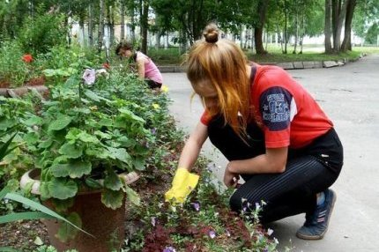
Общественными работами было охвачено 59 человек. В рамках месячника по благоустройству населённых пунктов была проведена большая работа по благоустройству территорий населённых пунктов, по погрузке и вывозу мусора со стихийных свалок, побелке деревьев и бордюров вдоль трасс, вырубке сухостоя и поросли, по прополке и перекопке клумб, уборке на мемориалах боевой Славы, побелке ограждений и уборке на гражданских кладбищах, благоустройстве невостребованных могил и многое другое).
Отработано на общественных работах 622 чел./дней. Средняя продолжительность участия одного безработного в общественных работах – 10 дней. Средняя заработная плата одного участника составила 894,00 рубля.
97 подростков в возрасте от 14 до 18 лет в свободное от учебы время, были задействованы в общеобразовательных школах района на работах по благоустройству и озеленению территорий. По четыре часа в течение двенадцати дней юноши и девушки работали, пропалывали клумбы, работали в библиотеке.
Работа службы занятости Центра освещалась в средствах массовой информации в газетах «Слободзейские вести», «Адевэрул нистрян» и на сайтах Единого Государственного Фонда социального страхования Приднестровской Молдавской Республики и Государственной администрации Слободзейского района.

Отдел семьи, материнства и детства и предоставления льгот.

За шесть месяцев 2026 года отдел осуществлял реализацию законодательства в части назначения и выплаты ежемесячных, единовременных пособий при рождении ребенка, также трансфертов, компенсаций на ребенка-первоклассника, компенсаций по уходу за детьми ИД, пособия по беременности и родам женщинам, осуществляющим индивидуальную предпринимательскую деятельность, единовременного пособия женщинам (индивидуальным предпринимателям), вставшим на учет в медицинских учреждениях в ранние сроки беременности, ежемесячных пособий по уходу за ребенком до достижения им возраста двух лет и др. Постоянно проводил проверку обоснованности документов, предоставленных для назначения пособий. В течение 6 месяцев 2026 года отделом выдано 1320 справок. Проводилась раз в месяц сверка, в целях недопущения переплат пособий, с данными паспортного стола г. Слободзея по фактам прописки состоящих на учете в Центре получателей детских пособий. Ежемесячно отрабатывались данные Загса по спискам об установлении отцовства.
Регулярно обрабатывались данные безработных граждан. Еженедельно направлялись запросы в УПДМ МВД ПМР г. Слободзеи и Слободзейского района. Проводилась разъяснительная работа с гражданами по вопросу назначения и выплаты детских пособий, получения льготных удостоверений о праве на льготы и др. За шесть месяцев 2026 года проведена перерегистрация всех граждан, состоящих на учете в Центре и получавших ежемесячное пособие на детей. Ежемесячно предоставлялись в Единый фонд социального страхования отчеты по всем видам выплат:

ВСЕГО: | Количество детей, принятых за 6 месяцев 2026 года | Сумма выплаченных пособий(руб.) за 6месяцев 2026 года
ВСЕГО: | 4100 | 12810378,45
Ежемесячных пособий | 3038 | 6680775,20
Единовременных пособий | 97 | 641605,40
Компенсация многодетным семьям на ребёнка-первоклассника | 1 | 1070,00
Ежемесячная денежная выплата инвалидам 1 группы, которые нуждаются в специальных средствах для ухода | 166 | 1220264,30
Пособие по уходу за ребенком до 2-х лет | 415 | 2914835,65
Пособие по беременности и родам женщинам индивидуальным предпринимателям | 180 | 360267,00
Единовременное пособие женщинам индивидуальным предпринимателям, вставшим на учет в ранние сроки беременности | 28 | 7490,00
Компенсация по уходу за ребенком ИД в возрасте до 18 лет неработающему трудоспособному родителю | 95 | 857777,55
Ежемесячная компенсационная выплата  детям-инвалидам в возрасте до 18 лет, которые по состоянию здоровья не могут посещать организации образования либо центры дневного пребывания | 45 | 126293,35

За 6 месяцев 2026 года оформлено 35 новых личных дела многодетных семей.
Состоит на учете 1331 многодетная семья, в которой насчитывается 4507 ребенка.
Выдано 263 удостоверения «о праве на льготы» многодетным семьям.
В соответствии с Законом Приднестровской Молдавской Республики «О социальной защите граждан, пострадавших в результате Чернобыльской катастрофы и иных радиационных или техногенных катастроф» на учете в Центре состоят 47 человек.
Данные по основным показателям за 6 месяцев 2026 года.

№ п/п | Виды пособий | Количество получателей | Сумма выплаченных пособий
 | Всего состоящих на учете | 47 | 92 593-50
1. | Дети граждан, участвовавших в ликвидации аварии на ЧАЭС:  - выплачено ежемесячных пособий  - выплачено по СПК | 1  -  1 | -  1 608-00
2. | Инвалиды ЧАЭС:  - выплачено возмещение вреда  - ежегодная комп-ция на оздоровление | 5  5 | 90 212-70  выплат не было
3. | Вдовы участников ЧАЭС:  - выплачено по СПК | 10  2 | 772-80
5. | Участники ликвидации на ЧАЭС 1986-1987:  - выплачено на оздоровление | 17  17 | выплат не было
6. | Участники ликвидации на ЧАЭС 1988-1990 | 5 | выплат не было
7. | Пострадавшие от аварии на ЧАЭС | 8 | выплат не было

3) В соответствии с Положением о порядке финансирования, назначения и выплаты повременных платежей в возмещение вреда, причиненного жизни или здоровью гражданина, в случае, когда капитализация платежей не может быть произведена ввиду отсутствия или недостаточности имущества у ликвидируемого юридического лица на учете в Центре состоит 6 человек. В течение шести месяцев 2026 года оказывалась консультативная помощь гражданам по вопросам назначения повременных платежей, ежемесячно предоставлялись в Единый фонд социального страхования ПМР заявки и отчеты по данному виду выплат. Всего за отчетный период было произведено выплат повременных платежей на сумму 45 570,00 руб.
4) Отделом осуществлялся прием граждан по вопросам социальной защиты, приобретения путевок на санаторно-курортное лечение, получение удостоверений о праве на льготы, приобретения инвалидного кресла, слуховых аппаратов и другим.
Основные показатели за шесть месяцев 2026 года:

 |  |  | Сумма выплаченных пособий
1. | Санаторно-курортное лечение:  - обеспечены за 6 месяцев 2026 г. | 2 чел. | -
2. | Обеспечение путевками в детские оздоровительные лагеря, гражданам, не подлежащим государственному социальному страхованию, для детей из многодетных семей | 0 чел. | -
3. | Обеспечение инвалидов слуховыми аппаратами:  - принято на учет за 6 мес. 2026 года  - обеспечены за 6 мес. 2026 г. | 10 чел.  10 чел. | -  -
4. | Обеспечение инвалидов креслами-колясками:  - принято на учет за 6 мес. 2026 года  - обеспечены | 24 чел.  20 чел. | -  -
5. | Компенсация на бензин и транспортные расходы | 4 чел. | 13 440-00
6. | Выдано удостоверений о праве на льготы:  - дети войны  - УБД ВОВ | 2 чел.  0 чел. | -  -
7. | Звание «Ветеран труда» присвоено  за 6 мес. 2026 года:  - выдано удостоверений | 116 чел.  116 шт. | -  -
8. | Выплата единовременной материальной помощи отдельным категориям граждан ко Дню памяти и скорби по погибшим в городе Бендеры, к республиканскому Дню памяти погибших и умерших защитников ПМР | 34 | 6 800,00
11. | Обеспечение инвалидов 1 группы техническими средствами реабилитации:  - противопролежневыми матрасами  - противопролежневыми подушками  - стулом с санитарным оснащением | 26 чел.  25 чел.  20 чел. | ,  -  -  -

Отдел по персонифицированному учету и
социальному страхованию работающих граждан
Зарегистрировано - 1941 организаций.
Индивидуальные сведения предоставили – 719 организаций (из них – 659 в ЭДО).
злостных нарушителей – нет,
в архив передано – 16 организаций
Обработано регистрационных документов - 339
из них безработные граждане – 165
выдано страховых свидетельств физическим лицам – 142
организациям выдано 72 пакета страховых свидетельств.
Обработано индивидуальных сведений – 13202 (в электронном виде введено – 13053).
Индивидуальные сведения, поступившие от физических лиц – 2.
Выдано извещений страхователям о несоответствии данных с ГНИ – 2 организациям.
Заключено договоров с организациями об электронном документообороте -37, и заключено 2 - договора о добровольных взносах.
Сформировано ответов на запросы с национальной кассы -25, Украины – 3, РФ - 57 и ответов для ЦССиСЗ – 99.
Обработано запросов о выписке из лицевого счета - 1379.
Осуществляется проверка принятых индивидуальных сведений на предмет правильности заполнения.
Проверены списки умерших по май 2026г. - 509, и внесены – 257 справки о смерти.
Проверены списки многодетных и одиноких матерей - 136.
Проверены списки пенсионеров различный категорий – 250.
Еженедельно проверяются списки безработных граждан, ставшие на учет, проверены списки безработных за первое полугодие 2026 года на предмет трудоустройства - 206.
Осуществляется выдача справок регистрационной палате по ликвидирующим организациям – 8.
Выдаются справки по месту требования – 63, и печатаются выписки для предоставления гражданам перешедшим на пенсию РФ - 123.

Принято документов на возмещения средств страхователям за декабрь 2025 года и за 6 месяцев 2026г. от 7 – организаций и фактически возмещено фондом – 7 организациям на сумму – 30126,94. Разнесены по организациям выше названные суммы по закрытию задолженности и внесены данные в книгу регистрации по возмещенным суммам.
Сдано в фонд 6 ежемесячных, 2 – квартальных, 1 - годовой отчет по ЕСН. Принято отчетов ЕСН от организаций за данный период – 4486.
Подано в фонд 7 - реестр-заявка на возмещение средств и сдано 7 – реестр отчетов по суммам возмещения за декабрь 2025 года и за 6 месяцев 2026г.
Проведена документальная проверка по 2 организации на предмет правильности начисления больничных листов.

Принято 40 заявок на санаторно-курортное лечение от работающих граждан, выделено фондом 12 путевок.
Подали заявки на детское оздоровление – 112 заявлений от застрахованных граждан, выделено - 130 путевок, выдано детских оздоровительных путевок –120 детям работающих граждан. Выдано льготных путевок – 18; многодетным семьям - 15 и детям участников боевых действий - 3.
Согласно приказа ЕГФСС ПМР «О принятии мер по профилактике нарушений обязательных требований действующего законодательства ПМР», был проведен в мае 2026 года открытый информационно- разъяснительный семинар с участием представителей организаций района, по вопросам порядка обеспечения и исчисления пособий по государственному социальному страхованию застрахованных граждан, а также разъяснения порядка заполнения отчетности, предоставляемой в отдел по персонифицированному учету и социальному страхованию работающих граждан.

Работа консультативного кабинета

№ п/п | ТЕМА | Кол-во обратившихся граждан | Примечание
1. | Пенсионное обеспечение  А) Порядок перерасчета пенсии.  Б) Порядок назначения пенсии.  В) Порядок перехода на пенсионное обеспечение РФ. | 1031 | а) И/К перерасчет;  б) прием граждан РФ;  в) консультации по оформлению документов для назначения пенсии;
2. | Другие вопросы. | 22 | запросы стран СНГ и т.д.
3. | Участие в судах. | 36 | Разное.

Работа с обращениями граждан.

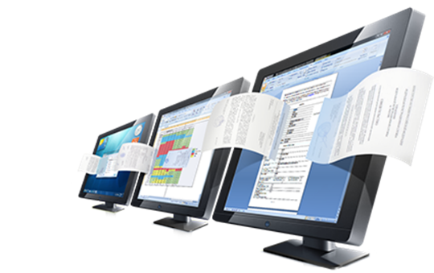
Работа с обращениями граждан в государственной администрации Слободзейского района и города Слободзея осуществляется в соответствии с Законом Приднестровской Молдавской Республики «Об обращениях граждан и юридических лиц, а также общественных объединений», а также Инструкцией «О порядке рассмотрения и разрешения обращений граждан и организации личного приема граждан в государственной администрации Слободзейского района и г. Слободзея».
За I полугодие 2026 года в адрес главы государственной администрации поступило 189 обращений граждан в письменной и устной форме, что на 62 обращения (24,7 %) меньше по сравнению с аналогичным периодом 2025 года.
Из общего числа обращений 40 поступили через вышестоящие органы государственной власти, в том числе 7 — из Администрации Президента ПМР, 16 — из Правительства ПМР и 17 — из министерств и ведомств.
Обращения принимались посредством почтовой и электронной связи, а также в ходе личного приема граждан.
Анализ поступивших обращений показывает, что наиболее актуальными остаются вопросы жилищного характера и оказания материальной помощи.
За отчетный период зарегистрировано 54 обращения по жилищным вопросам, связанным с предоставлением жилых помещений, постановкой граждан на учет нуждающихся в улучшении жилищных условий и заключением договоров коммерческого найма.
По вопросам оказания материальной помощи поступило 38 обращений, по результатам рассмотрения которых 23 гражданам оказана финансовая поддержка, по остальным обращениям заявителям предоставлены мотивированные разъяснения.
Кроме того, в отчетном периоде гражданами поднимались вопросы земельного характера, ремонта и содержания автомобильных дорог, благоустройства населенных пунктов, функционирования жилищно-коммунального хозяйства, обеспечения топливной древесиной, деятельности учреждений образования, а также иные вопросы социального характера, относящиеся к компетенции государственной администрации.
Все поступившие обращения рассмотрены в сроки, установленные действующим законодательством. При рассмотрении отдельных обращений организовывались комиссионные обследования и выезды на места с участием специалистов структурных подразделений государственной администрации, представителей заинтересованных организаций и органов местного самоуправления, что позволило обеспечить всестороннее, полное и объективное изучение изложенных заявителями обстоятельств и принять соответствующие решения.

Работа государственного архива

Организационно – методические мероприятия

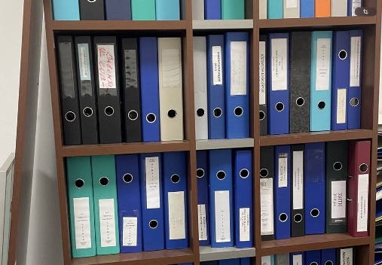
- Составлен годовой отчет за 2025 год, квартальные отчеты отдела, районного МВА по личному составу, МВА по личному составу администраций сел и поселков за 2026 год, план работы отдела на 2026 год;
- Составлены были ежемесячные отчеты по платным услугам;
- Подготовлена информация о работе отдела за 2025 год для Главы государственной администрации и Председателя Совета народных депутатов Слободзейского района, и г. Слободзея;
- Составлены и доведены до исполнителей графики обработки и экспертизы ценности документов, приема на государственное хранение дел постоянного срока хранения;
- Принимали участие в заседаниях сессий Совета народных депутатов Слободзейского района и г. Слободзея, в еженедельных республиканских селекторных совещаниях, в режиме онлайн;
- Приняли участие в семинаре по ведению работ по оцифровке и обработке электронных образов, проведённый Центральным Государственным Архивом технотронной документации Приднестровской Молдавской Республики.
- Приняли участие в торжественном собрании, посвященном 35-й годовщине со дня образования Государственной службы управления документацией и архивами ПМР и 81 – летию Победы Советского народа в Великой Отечественной войне.
- Принимали участие в районных мероприятиях посвященным 81 – летию Победы в Великой Отечественной Войне и «Бессмертный полк»;
- Провели районное торжественное мероприятие, приуроченное к профессиональному празднику «День работников архива и управления документацией» и чествовали лучших специалистов документационного обеспечения и межведомственных архивов по личному составу при администрациях сел и поселков;
- Принимали участие в районном Митинге-реквием «Свеча памяти», посвящённый Дню начала Великой Отечественной Войны;
- Организовали прохождение архивной практики трех студентов 3 курса ГОУ СПО «Тираспольский техникум коммерции»;
- Опубликована статья в городской и районной газете «Слободзейские вести»;
- В течении первого полугодия 2026 года организациям Слободзейского района и г. Слободзея были предоставлены методическая помощь по обработке и экспертизе ценности документов.
- Были проведены 5 заседаний Эспертно Проверочной комиссии при отделе.
Деятельность совещательных органов отдела

- Рассмотрены документы 19 организаций в количестве 10 450 дел за 2005-2025 гг., в том числе:
– постоянного срока хранения: 322 ед. хр.;
– по личному составу: 55 ед. хр.;
– выделены к уничтожению: 10 073 ед. хр. (2005-2025 гг.);
- Рассмотрено и согласовано:
а) номенклатур дел - 5;
б) инструкций по ведению делопроизводства - 3;
в) положений о ведомственных архивах учреждений, организаций, предприятий Слободзейского района и г. Слободзея - 3;
г) положений об экспертных комиссиях учреждений, организаций, предприятий Слободзейского района и г. Слободзея – 3.

Контрольные мероприятия

Проведена одна комплексная проверка постановки делопроизводства и обеспечение сохранности документов в ООО «Норд-Вест».

Всего по району на 01.07.2026г. по учетным документам на хранении имеется 78 430 ед.хр. в 408 фондах.

8. Муниципальные учреждения, подведомственные государственной администрации Слободзейского района и города Слободзея.

МУ «Служба социальной помощи Слободзейского
района и г. Слободзея».
Муниципальное учреждение «Служба социальной помощи Слободзейского района и г. Слободзея» является организацией социальной защиты населения, осуществляющее на территории Слободзейского района и города Слободзея организационную и практическую деятельность по оказанию некоторых видов социальной помощи нуждающимся гражданам, а именно:
1) Социальное обслуживание на дому одиноко проживающих престарелых граждан и инвалидов является одной из основных форм социального обслуживания, направленной на максимально возможное продление пребывания граждан пожилого возраста и инвалидов в привычной социальной среде в целях поддержания их социального статуса, а также на защиту их прав и интересов. По состоянию на 30.06.2026 года работниками службы обслуживались на дому 355 граждан, в т. ч. 87 имеющих группу инвалидности, из них 10 человек – по зрению. За 1 полугодие текущего года были сняты с обслуживания 40 человек и столько же зачислены на надомное обслуживание. Пенсионеры, имеющие детей трудоспособного возраста -- 243 чел., социальное обслуживание которым осуществляется на платной основе в размере 60 руб. 00 коп. за месяц обслуживания. В период с января по июнь 2026 года сумма средств от оказанных платных услуг, поступившая от лиц, не имеющих основания для бесплатного социального обслуживания на дому, составила 77 771,30 руб. Данные средства будут использоваться в основном на материальное стимулирование работников и материально-техническое обеспечение учреждения.
Штат службы состоит из 79,5 единиц, из которых 71 - социальные работники, осуществляющие непосредственное обслуживание на дому нуждающихся граждан с оказанием жизненно важных видов услуг: приобретение и доставка продуктов питания, хозяйственных и иных необходимых товаров, лекарств; вызов врача на дом, организация посещения лечебно – профилактического учреждения; организация работ и оказание помощи по ремонту санитарно-технического оборудования, по обработке приусадебного участка и уборке урожая, по снабжению топливом; посещение различных инстанций и учреждений по разным вопросам; оплата коммунальных услуг и произведение необходимых перерасчетов; по желанию обслуживаемых – приготовление горячей пищи, наведение порядка в доме, доставка воды и прочие услуги, а также: оказание медицинской помощи со стороны медицинской сестры, состоящей в штат службы; предоставление автотранспорта, имеющегося в наличие, для решения различных вопросов лично обслуживаемыми гражданами.
Хочется отметить, что в настоящее время возможности службы недостаточны для покрытия необходимости в социальном надомном обслуживании нуждающихся одиноко проживающих пожилых граждан и инвалидов Слободзейского района и г. Слободзея. На 30.06.2026 года в очереди на зачисление на надомное обслуживание состояли 64 граждан.

2) Оформление документов и определение граждан пожилого возраста и инвалидов, не страдающих психическими заболеваниями, в стационарные учреждения социальной защиты.
Одной из задач, стоящей перед работниками службы является выявление пожилых граждан и инвалидов без психических отклонений, нуждающихся в определении в стационарное учреждение социальной защиты. За период работы с 01.01.2026 года по 30.06.2026 года были оформлены документы для определения 1 (одного) человека в ГУ «Тираспольский дом-интернат для граждан пожилого возраста и инвалидов» на платной основе, и определен 1 (один) человек в это же учреждение.

3) С целью исполнения программы «Социальное такси» за 6 (шесть) месяцев 2026 года были совершены 135 выезда служебного автомобиля, который доставил в различные учреждения, в основном в медицинские, маломобильных пожилых граждан и инвалидов. Таким образом, пенсионеры сами непосредственно решают свои вопросы, какими являются: получение гражданства других государств, оформление доверенностей в нотариальных конторах, посещения банков, интерднестркома, центров социальной защиты, пр.

4) Прием документов и определение права на получение социального пособия на погребение.
В соответствии с Законом «О погребении и похоронном деле», в функции службы входит приём документов и определение права граждан на получение социального пособия на погребение за счёт средств местного бюджета. За период с 01 января по 30 июня 2026 года данный вид обслуживания был оказан 53 гражданам.

МУ «Благоустройство г. Слободзея».

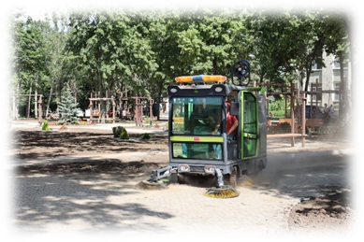
Муниципальное учреждение «Благоустройство г. Слободзея» в отчетном периоде продолжало осуществлять возложенные на предприятие функции:
- санитарная очистка территорий города Слободзея и вывоз ТБО;
- озеленение населённого пункта;
- уход за насаждениями (полив, побелка, подрезка, спил и корчёвка);
- покос травы;
- прочие услуги.
Осуществлялись работы согласно Уставу Учреждения, в основном это: уборка территорий, покос травы, побелка деревьев и бордюров, высадка деревьев и цветов в парковой зоне, полив, обрезка нижних веток на деревьях, борьба с аллергическими сорняками, приведение в порядок территорий городских кладбищ, установка скамеек вдоль тротуаров по центральной улице г. Слободзея, посадка цветочных растений и посев травы на газонах, тщательная уборка территорий городских кладбищ, уход за детской площадкой в центре г. Слободзея, уход за прилегающей территорией у Летнего кинотеатра г. Слободзея и др.
МУ «Благоустройство г. Слободзея» предоставляет платные услуги:
- по прокату детских аттракционов (детская площадка), действующие тарифы: прокат батута, 10 минут - 10 рублей, прокат веломобиля, 10 минут - 5 рублей; прокат электромобиля, 5 минут - 5 рублей.
- по посещению городского туалета, действующий тариф - 1 рубль;
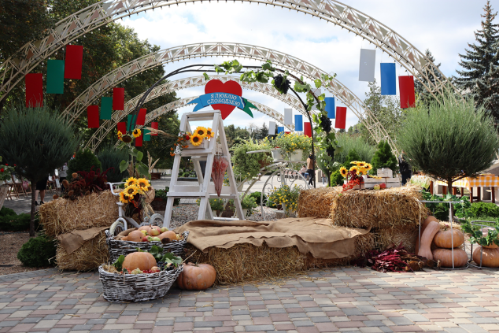
В последние годы в городе значительно увеличилась благоустроенная территория, за которой нужен тщательный уход и постоянная уборка. Количество человеческих ресурсов, задействованных в этих работах ограничено, к тому же остро ощущается нехватка кадров. Было принято решение и приобрести за счет средств местного бюджета подметальную машину, которая сможет решить ряд проблем и станет достойным помощником в создании прекрасного облика Слободзеи.

Сведения о проделанной работе за 6 месяцев 2026 года МУ «Благоустройство г. Слободзея»

Наименование работ | Место проведения работ
Еженедельный сбор, погрузка, вывоз мусора на свалку с. Чобручи | - украинское кладбище;  - кладбище по ул. Ленина р/ч;  - старое кладбище м/ч;  - кладбище городское ул. Речная м/ч;  - подстанция №4 по ул. Ленина
Еженедельная уборка мусора | ул. Ленина; ул. Фрунзе; ул. Комсомольская; ул. 50 Лет Октября, Прилегающая территория к  Госадминистрации, ЗАГСУ, Прокуратуре
Полив цветов, деревьев еженедельный, ежедневный | ул. Фрунзе, Аркадная площадь, Цветочный забор, Мемориал Славы, Парк Молодоженов, Парк  ул. Димитрова, Каскадная лестница, Стелла –  въезд в г. Слободзея, ул. Комсомольская,  Паспортный стол
Покос травы роторной косилкой | Пляж р/ч; пляж м/ч; каскадная лестница,  Стадион м/ч, Дамба реки Днестр.
Покос травы триммерами | ул. Ленина, ул. Фрунзе, ул. Комсомольская, ул. 50 лет  Октября, мемориал Славы м/ч и р/ч, Парк Молод,  Прилегающая территория к госадминистрации,  ул. Тираспольская, ул. Советской Армии, Каскадн.  лестница, ул. Советской Армии, ул. Дружбы,  Детская площадка м/ч и р/ч. ул. Ново-Савицкая,  ул. Микояна, Прокуратура, Паспортный стол.,  ул. Микояна, ул. Кирова, Парк Димитрова,  Парк ул. Ново-Савицкая, Парк ул. Комсомольская  101а, Парк Вишневый сад, Кладбище м/ч и р/ч,  Дом культуры, ул. Набережная.
Прополка розария, вишневого сада | ул. Фрунзе
Сбор листьев, травы после покоса стрижки газонов | ул. Ленина, ул. Фрунзе, ул. Комсомольская, ул. 50лет  Октября, прилегающая территория к Госадминистрации, Мемориал Славы м/ч и р/ч.
Побелка деревьев и бордюров | ул. Фрунзе, ул. Комсомольская, мемориал Славы,  обелиск Стелла., Прилегающая территория к  госадминистрации
Подготовка фонтана и бассейна к запуску | Аркадная площадь, Парк молодоженов
Обрезка сухих веток и сучков | Закрепленная территория
Очистка фонтана хим. средствами | еженедельно
Еженедельная очистка территории зон отдыха от бытового мусора, листвы | Пляжная зона г. Слободзея м/ч, г. Слободзея р/ч
Прополка розарий | Закрепленная территория
Предоставление услуг общественного туалета г. Слободзея | ул. Ленина 80 Г, ул. Комсомольская, д. 98/1
Прополка газонов с цветами, полив  цветов. Ежедневная уборка территории от  мусора, сухих листьев | Территория Летнего кинотеатра  Парк Молодоженов, Аркадный комплекс,  зд. Часовня РОВД ул. Фрунзе, Госадминистрация,  Паспортный стол, зд. Прокуратуры, Мемориал  м/ч и р/ч., ул. Комсомольская, ул. Фрунзе  Дворовой проезд
Обработка территории гербицидами  против Амброзии | Закрепленная территория

МУ «Редакция городской и районной газеты «Слободзейские Вести».

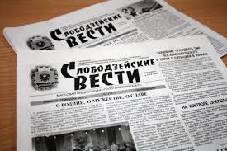
В соответствии с Законом ПМР «О средствах массовой информации» основу деятельности коллектива МУ «Редакция городской и районной газеты «Слободзейские вести» обеспечивало конституционные права граждан на достоверную информацию, затрагивающую интересы жителей Слободзейского района, и публиковало материалы о деятельности органов государственной власти, районных служб, управлений, депутатов, трудовых коллективов, общественных организаций, лучших людях, семьях, творческих личностях и т.д.
На страницах газеты публиковались материалы информационного характера о деятельности Президента («О том, что волнует приднестровцев», «Ежегодное послание Президента – манифест развития» и другие), Правительства («Кадровые изменения» и другие), а информациями о Госадминистрации района и города, райгорсовета районная газета довольно насыщена. Они публикуются под рубриками «В госадминистрации» («Противостоять пожарам и ЧС», «Альтернативное отопление – на повестке дня»), «Будни исполнительной власти», «Будни главы», «В райгорсовете» («Рассмотрение способствует улучшению», «Начался месячник по благоустройству»), «В президиуме райгорсовета», «На сессии райгорсовета» («Внесены коррективы в бюджет»), «Трибуна народного избранника», «О народном избраннике» и другими. Деятельность госадминистрации и райгорсовета освещается и целым рядом материалов, например, «Сделано многое, а предстоит ещё немало…», не имеющих рубрик.
Постоянное внимание редакцией уделялось Году приднестровского народа. В целом ряде статей, в том числе в рубрике «2026 – Год приднестровского народы», освещалась эта тема в различных преломлениях: приднестровские семьи, наши земляки-ветераны Великой Отечественной войны, защитники Приднестровья, народные умельцы, талантливые люди в различных сферах, например, «Счастья много не бывает», «33 тысячи рассветов позади», «Династии из Карагаша – 90 лет», «Своим теплом согревает сердца», «Через времена и события». Редакция продолжила вести рубрики «Ко Дню освобождения района», «Бессмертный полк «СВ», «Твои люди, район!», «Человек дела» («Выжил… и бил фашистов», «Любит землю – кормилицу и свою семью» и другие).
Значительное внимание уделялось 81-й годовщине Великой Победы, 85-летию со дня начала Великой Отечественной войны» и очередной годовщине образования Приднестровской Молдавской Республики («Не оборвалась с прошлым нить», «Судьба, соединяющая поколения и берега времён», «Жизнь в пограничных тонах» и другие). Непосредственно с этими датами была связана духовно-нравственная, гражданско-патриотическая тематика. Героями публикаций патриотической и духовно-нравственной тематики становились уроженцы и жители района. О них написаны очерки и зарисовки «Выстоял, когда плавились камни», «Призывник 44-го» и другие. О людях, которыми гордятся жители района, пишется в рубриках «Герои нашего времени», «Гордость района», «В Книге Почета района», например, «Славный путь девушки-крестьянки», «Наш первый, ставший легендой». Регулярно публиковались информации и отчеты со значимых районных мероприятий: «Чествовали 15 лучших», «На блистательной радуге детства», «На праздничном субботнике», «День защиты детей отпраздновали в Слободзее», «Вспоминали героя», «Нашу память не купить и не отнять» и другие. Подвиг воинов-интернационалистов отображён в материале «Дорогой жизни через долину смерти».
Редакция постоянно держит руку на пульсе основной производственной отрасли района – аграрной. О делах в этой сфере можно найти публикации под рубриками «Урожай 2026», «Мелиорация», «Животноводство», «Растениеводство»: «В саду у дяди Славы», «Большая жатва началась», «Умело занимаются орошением», «Влюбленные в янтарную гроздь», «В гостях у передовиков», «Человеческий фактор – основа зимовки КРС» и другие.
Освещается журналистами районки деятельность индивидуальных предпринимателей и перерабатывающих предприятий, например, «В птичьем царстве», «И отдых и натуральные продукты», «Предприниматели, вызывающие уважение», «Мясная лавка «У журавля». Хотя районная газета носит светский характер, однако православная тематика имеет место на её страницах, например, в информации «Спикер Верховного Совета на пасхальном богослужении».
Редакция ведет разговор о развитии личного подсобного хозяйства в рубриках «Приусадебное хозяйство», «Советы огороднику», «В помощь садоводу»: «В арсенале главное оружие – труд», «Пустоцвет на огурцах», «Обработайте срочно сад» и другие.
Ряд материалов, тематических страниц и целых газетных номеров посвящались Международному женскому дню, Дню работника культуры, Дню медицинского работника, Дню социального работника, Дню работника пожарной охраны, Дню изобретателя и рационализатора: «Не покорился обстоятельствам, сумел многое сделать», и другие. «Любимый труд – на всю жизнь», «Агрономия – смысл жизни», «Работа на адреналине», «Когда каждая секунда на счету», «Отличник социальной работы». Были опубликованы материалы к 40-летию аварии на Чернобыльской АЭС и к 65-летию полета в космос Ю. А. Гагарина.
Интернационализму, тесной связи с Российской Федерацией посвящены несколько публикаций, в том числе «День России – в районе», «Упрощено получение российского гражданства». Спортивная тематика, неразрывно связанная со здоровым образом жизни, занимает значительное место на страницах газеты, среди множества материалов: «И вновь победили», «Молодцы, акробаты!», «Успехи воспитанников радуют» и другие. Продолжается публикация материалов в рубрике «В фокусе дня» – «Овощной банк ООО «Фикс». Открытые после анкетирования читателей и в связи с их пожеланиями рубрики «Юмор», «Азбука заблуждений», «Календарь знаменательных дат», «Это интересно», «Знаете ли вы, что» продолжают периодически появляться на страницах газеты, в рамках этих рубрик среди других опубликована информации «О чем свидетельствуют документы», «Зачем это было нужно». Много внимания уделяет редакция газеты лучшим людям всех отраслей народного хозяйства района, деятельности творческих коллективов, сохранению народных традиций и ремесел и многим другим сферам жизни родного края. В рамках традиционной рубрики «Наши юбиляры» опубликован ряд материалов, например, «Патриот Родины – юбиляр», «Зоркое сердце и щедрая душа».
Одно из направлений деятельности редакции – развитие литературного творчества молодежи и взрослого населения. В ноябре 2024 года месяце редакция объявила художественно-публицистический творческий конкурс, посвященный 80-летию Великой Победы, 35-летию Приднестровской Молдавской Республики и объявленному в ПМР Году приднестровского народа среди юных участников (до 18 лет) и взрослых. В марте текущего опубликован список лауреатов конкурса. Лучшие конкурсные работы продолжают публиковаться на страницах газеты «Слободзейские вести».
Стимулирует работу редакции литературного объединения «Зов души» и творчество читателей, публикуя творческие работы жителей района. Открыта рубрика «К 95-летию «Слободзейских вестей». Ведется разговор об истории районного периодического издания в целом ряде публикаций: «Третья жизнь районки», «Начало было положено 1 мая», «Начался юбилейный год газеты». В рамках существующих ограничений осуществляется освещение деятельности правоохранительных органов, например, «Уважают и доверяют», «В РОВД – об итогах 2025 года» и другие. Тесную связь со Слободзейским РОВД отражает рубрика «Уголок ГАИ» («Берегите себя и близких», «Отдыхайте!» и другие). Различные специалисты дают свои рекомендации в рубриках «Советы специалиста», «Консультирует специалист высокого класса», в рубрике «Полезные советы» увидел свет материал «Кровопийцы проснулись» и другие.
Для расширения информационной составляющей газеты редакция продолжает использовать интернет-пространство, размещая в QR-коде дополнительные материалы, связанные с газетными публикациями.
Количество подписчиков в первом полугодии 2026 года составляло 767, что на 53 человека меньше аналогичного периода прошлого года.
За первое полугодие 2026 года выпущено 24 номера газеты. За счет платных услуг получено 13538 рублей.

9. Криминогенная и пожарная обстановка в Слободзейском районе.
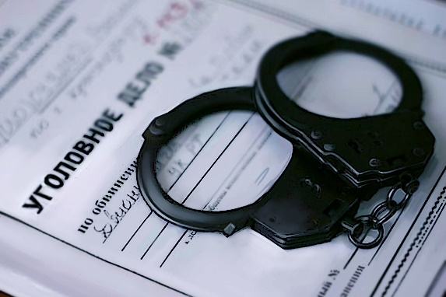
За шесть месяцев 2026 года на территории обслуживания зарегистрировано 91 преступление, что на 32,1% меньше (в 2025 г. – 134 преступления). За указанный период зарегистрировано 18 тяжких преступлений (в 2025 г. – 17), что на 5,9% больше аналогичного периода прошлого года. Из 18 тяжких преступлений, совершенных в текущем году, по состоянию на 30.06.2026 года нераскрыто 4 преступления, 4 кражи (в 2025 г. – 4).
Также за отчетный период зарегистрировано 5 преступлений, относящихся к категории особо – тяжких (в 2025 г. – 11). Одно преступление из категории особо-тяжких не раскрыто.
Следствие было приостановлено по 15 преступлениям.
В отчетном периоде на территории обслуживания зарегистрировано 4 преступления, совершенных в общественных местах (в 2025 г. – 4), в т.ч. на улицах зарегистрировано 4 преступления (в 2025 г. – 4).
На территории обслуживания зарегистрировано 57 преступлений по линии уголовного розыска, что на 23 % меньше, чем за прошлый год (в 2025 г. – 74). Кроме того, за отчетный период зарегистрировано 11 преступлений по линии борьбы с экономической преступностью и коррупцией (в 2025 г. – 33), а также зарегистрировано 23 преступления по линии работы милиции общественной безопасности (в 2025 г. – 27), что на – 14,8 % меньше аналогичного периода прошлого года.

За шесть месяцев 2026 года, из числа тяжких и особо-тяжких преступлений зарегистрировано:
- убийства (с покушением) – 2 (в 2025 г. - 3);
- изнасилования (с покушением) – 1 (в 2025 г. – 0);
- разбои – 0 (в 2025 г. - 0)
- грабежи – 1 (в 2025 г. – 0);
- причинение тяжких телесных повреждений – 1 (в 2025 г. – 2);
- кражи – 16 (в 2025 г. – 13);
- сбыт наркотиков – 2 (в 2025 г. - 6);
- хулиганство – 1 (в 2025 г. - 1).

Снижение зарегистрированных преступлений наблюдается в следующих населенных пунктах:
- г. Слободзея – 45,0% (с 60 до 33);
- п. Первомайск – 100,0% (с 3 до 0);
- с. Чобручи – 23,0% (с 4 до 3);
- с. Незавертайловка – 18,8% (с 16 до 13);
- с. Глиное – 12,5% (с 8 до 7);
- с. Фрунзе – 81,8% (с 11 до 2);

Рост зарегистрированных преступлений наблюдается в следующих населенных пунктах:
- с. Карагаш + 100,0% (с 4 до 8);
- с. Коротное + 5 0,0% – (с 2 до 3)
- с. Владимировка + 14,3% (с 7 до 8);
В с. Красное регистрация преступлений на уровне прошлого года – 2/2.
За отчетный период на территории обслуживания Слободзейского РОВД было зарегистрировано 36 фактов хищений имущества собственника, что на 5,9 % больше уровня аналогичного периода прошлого года (2025 – 34). Доля краж от общего количества зарегистрированных преступлений – 44,4 %.
Также за отчетный период на территории района было совершено 17 краж из квартир и жилищ граждан, что на 41,7 % больше прошлого года (в 2025 г.- 12).
Рост краж наблюдается в населенных пунктах района: с. Красное (с 1 до 2), с. Незавертайловка (с 8 до 13), с. Владимировка (с 5 до 6). В населенных пунктах Первомайск, Чобручи, Фрунзе – кражи не регистрировались.
Раскрываемость краж по расследованным уголовным делам составляет 58,8%, что на 14,7% ниже уровня прошлого года (в 2025 г. – 73,5%), раскрываемость краж из квартир и жилищ граждан составляет 75,0% (в 2025 г. – 83,3%). По установленным лицам раскрываемость краж составляет 77,78% (2025 г. – 70,59%).
За отчетный период преступления по расследованным уголовным делам были совершены следующими категориями лиц:

категория лиц | 2026 | 2025 | Динамика
неработающие | 45 | 76 | -40,8
несовершеннолетние | 1 | - | -
иностранные граждане | - | 1 | -
ранее судимые | 16 | 19 | -15,8
в состоянии опьянения | 12 | 32 | -62,5
сотрудники МВД | 1 | 1 | -

За отчетный период расследовано 72 преступления, из числа совершенных на территории обслуживания. Раскрываемость составила 79,2% (в 2025 г. – 85,0%). Из них расследовано тяжких преступлений – 5, раскрываемость – 20,0% (в 2025г. – 85,0%), особо тяжких преступлений расследовано 5, раскрываемость – 60,0% (в 2025г. – 100,0%). Расследовано 1 преступление, совершенное в общественном месте, что составило 100,0% (2025г. – 100,0%).
Также из 91 зарегистрированного преступления, лица установлены по 81 преступлению. Раскрываемость по установленным лицам составила 89,01% (в 2025г. – 91,79%). Из 18 зарегистрированных тяжких преступлений, установлены лица по 14 преступлениям, раскрываемость составила 77,7% (в 2025г. – 76,47%), из 5 особо-тяжких преступлений, совершенных в отчетном периоде, лица установлены по 4 преступлениям, что составляет 80,0% (в 2025г. – 100,0%). Раскрываемость в общественных местах составила 100,0% (в 2025г. – 100,0%).
За данный период сотрудниками разыскано 22 уголовных преступника из 348 находившихся в розыске, что составило 6,3 % от общего числа разыскиваемых (в 2025г. – 5,5%). Кроме того, за указанный период разыскано 10 неплательщиков алиментов и 17 гос. должников.
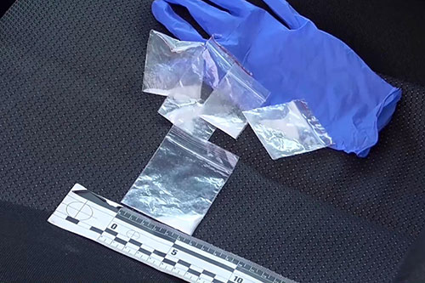
В сфере борьбы с незаконным оборотом наркотиков и психотропных веществ за отчетный период выявлено 6 преступления (в 2025г. – 17). Всего по линии НОН составлено 43 административных протокола (в 2025г. - 37), из них по ст. ст. 6.13- 6.12 КоАП ПМР – 42 (в 2025г. – 37), по ст.10.5 КоАП ПМР – 1 протокол (в 2025г. – 0). За отчетный период из незаконного оборота изъято марихуана – 200,5 гр., соль – 1,35 гр. В настоящее время на учете состоит 20 лиц причастных к незаконному обороту наркотиков.
За шесть месяцев 2026 года сотрудниками ОУИМ Слободзейского РОВД направлено в ЛТП на лечение от алкоголизма 7 человек (в 2025 г. - 4). Находятся под административным надзором 57 человек (в 2025 г. - 48). На различных категориях профилактического учета состоит 786 человек, в июне поставлено на профилактический учет 12 человек, из них хронических алкоголиков - 0, наркоманов - 0, ранее судимых – 2 лиц, формально подпадающих под административный надзор – 1, осужденных к наказанию, не связанному с лишением свободы и др. – 9. Из незаконного оборота изъято: 18 единиц гражданского оружия (гладкоствольное), 3 газового оружия, 4 снаряда времен ВОВ, 2 противотанковые мины. За отчетный период на территории обслуживания совершенно 5 преступлений на бытовой почве, из них относящихся к категории тяжких и особо-тяжких - 2.
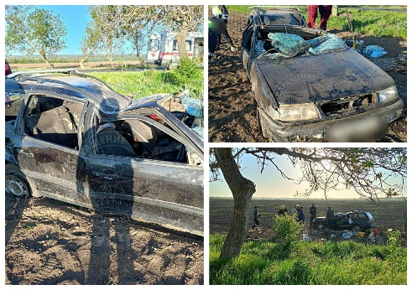
По состоянию на 30.06.2026 года на учете в инспекции по делам несовершеннолетних состоит 85 подростков, из них н/летних особой категории - 1, в июне 2026 года постановлено на учет несовершеннолетних - 1, с начала года – 3, в РУВК в 2026 году н/летние не направлялись (в 2025 г. - 1). За отчетный период 2026 года несовершеннолетними совершено 1 преступление (в 2025 г. - 0). Доля преступлений совершенных н/летними составляет 1,38% (в 2025 г. - 0), в совершении преступлений участвовал 1 н/летний, на учете не состоит.
В отчетном периоде на территории обслуживания зарегистрировано 8 дорожно-транспортных происшествий (в 2025г. - 7), погибших нет, ранено 10 (2025 г. - 10).

Общий анализ административной практики за шесть месяцев 2026 года выглядит следующим образом:

административные правонарушения | 2026 | 2025 | +/-
всего составлено, из них: | 7906 | 7864 | 42
мелкое хулиганство | 291 | 256 | 35
мелкое хищение | 7 | 17 | -10
антиалкогольное законодательство | 205 | 176 | 29
в сфере НОН | 43 | 37 | 6
нарушений ПДД, из них: | 6113 | 6284 | -171
- управление т/с в состоянии опьянения | 49 | 77 | -28
неисполнение родителями или лицами, их заменяющими, обязанностей по воспитанию и содержанию детей | 93 | 79 | 14
нарушение правил паспортного режима | 461 | 441 | 20

С начала 2026 года осуществлялась охрана общественного порядка и общественной безопасности граждан при проведении Новогодних и Рождественских, иных спортивных и праздничных мероприятий, при этом грубых нарушений общественного порядка, допущено не было.
По состоянию на 31.03.2026 года штатная численность аттестованного личного состава Слободзейского РОВД составляет 209 сотрудников, аттестованного списочного состава - 137 сотрудников. Таким образом, укомплектованность Слободзейского РОВД аттестованным личным составом составляет 65,55% (в 2025 г. – 69,38%).

Анализ противопожарного состояния населенных пунктов Слободзейского района и проделанной работы СВПЧ-8 за 1-е полугодие 2026 года
За 1-е полугодие 2026 года на пункт связи СВПЧ-8 г. Слободзея поступило 65 сообщений о пожарах, возгораниях, несчастных случаях и авариях, что на 91 случай меньше, чем в аналогичный период 2025 года (156). По каждому сообщению, инспекторским составом отделения ГПН проводилось дознание, и принимались соответствующие решения согласно действующих законодательных и правовых документов ПМР. За 1-е полугодие 2026 года расследовано 15 пожаров, что на 8 случаев меньше по сравнению с аналогичным периодом 2026 года (23). За 1-е полугодие 2026 года произошло 50 возгорания сухой травы и мусора, а также других возгораний, не связанных с ущербом здоровью граждан и материальным ущербом. За аналогичный период 2026 года было зафиксировано 133 подобных возгорания. В результате произошедших пожаров материальный ущерб за 1-е полугодие 2026 года составил 105 200 рублей ПМР, что на 172 546 рублей ПМР меньше, чем за аналогичный период 2025 года (277 746 рублей ПМР). В результате произошедших пожаров в огне погибло 5 человек. Спасено материальных ценностей на сумму 358 000 рублей ПМР.
Классификация пожаров за 1-е полугодие 2026 года по населенным пунктам Слободзейского района:
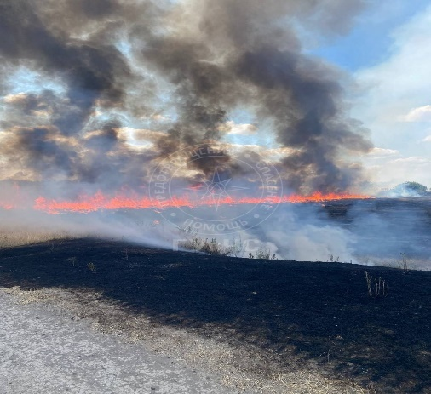
- г. Слободзея – 5;
- с. Карагаш – 2;
- с. Чобручи – 2;
- с. Владимировка – 2;
- с. Никольское – 1;
- п. Первомайск – 1;
- с. Новокотовск – 1;
- с. Ново-Андрияшевка – 1.

Причинами данных пожаров послужило следующее:
- неосторожность при курении – 4 случая;
- нарушение правил устройства и эксплуатации электрооборудования – 3;
- неосторожное обращение с огнем – 2;
- неправильное устройство и неисправность печи – 2;
- поджог – 1;
- короткое замыкание электропроводки – 1;
- недостаток конструкции и изготовления электрооборудования – 1;
- неосторожность при приготовлении пищи – 1;
За нарушение норм и требований правил пожарной безопасности за 1-е полугодие 2026 года сотрудниками отделения ГПН СВПЧ-8 составлено 35 протоколов об административных правонарушениях. Из них вынесено 20 постановлений на предупреждение и 15 постановлений на штраф на общую сумму 11 135 рублей ПМР. Отмененных административных дел нет.
Был выполнен ряд профилактических мероприятий по недопущению пожаров:
- Обследовались места проведения новогодних и рождественских праздников.
- Проводились лекции с учащимися образовательных учреждений в рамках профилактической операции «Подросток».
- Осуществлялись рейдовые мероприятия по проверке автомобильных огнетушителей;
- В рамках операции «Лето» проводились профилактические осмотры сельскохозяйственных угодий, мест хранения урожая, садово-огороднических товариществ.
- Организован конкурс на лучший рисунок среди учащихся всех школ района.
- Оказано содействие ГУП «Пожарная безопасность» в проведении противопожарных мероприятий в плане платных услуг. Были обследованы все объекты согласно поступившим письмам по разрешительной системе, проведены занятия по ППБ, подготовлено для вновь строящихся объектов технические условия на проектирование, рассмотрено проектно-сметные документы строительство объектов.
Анализ работы отделения ГПН за 1-е полугодие 2026 года:

№ | Наименование мероприятия | 2025 | 2026
1 | Поставлено на учет объектов по контролю | 870 | 1001
2 | Обследовано объектов «Планово» | 8 | 25
3 | Обследовано объектов «Внепланово» | 49 | 74
4 | Переведено на усиленный режим контроля | 19 | 27
5 | Работа в комиссиях государственных органов | 107 | 64
6 | Выявлено нарушений | 79 | 184
7 | Приостановлена эксплуатация | - | -
8 | Вынесено постановлений на штрафы | 22 (8372 руб.) | 15 (11 135 руб.)
9 | Взыскано штрафов на сумму | 13 (5264 руб.) | 5 (3150 руб.)
10 | Предупреждено | 18 | 20
11 | Возбуждено уголовных дел | - | -
12 | Отказано в возбуждении уголовных дел | 12 | 2
13 | Проведено лекций, бесед | 5913 | 4476
14 | Обучение мерам пожарной безопасности | 27 | 31
15 | Статей в газету | 12 | 12
16 | Выступления в СМИ (радио, телевидение, интернет) | 17 | 22
17 | Количество пожаров | 23 | 15
18 | Ущерб в рублях | 277 746 руб. | 105 200 руб.
19 | Погибло людей в.ч. детей | 2/0 | 5/0

Силами отделения Госпожнадзора СВПЧ-8 активизирована работа по агитмассовой работе с населением Слободзейского района, ежемесячно организуются рейды по частному сектору, направленные на профилактику предотвращения нарушений ППБ в быту, ведущих к возникновению пожаров и гибели людей.
С апреля 2026 года в зону обслуживания СВПЧ-8 также водит г. Днестровск. Согласно организационно-штатным мероприятиям, ОВПП по охране г. Днестровск включен в состав СВПЧ-8 по охране г. Слободзея.
Руководство СВПЧ-8 по охране г. Слободзея просит Вас принять к сведению данную информацию о состоянии пожарной безопасности на территории Слободзейского района и принять меры по ориентированию населения, руководителей предприятий, организаций, хозяйств всех форм собственности, предпринимателей и фермеров на повышение личной ответственности в обеспечении пожарной безопасности на объектах и защиты населенного пункта от возможных пожаров и аварийных ситуаций.

10. Общественная деятельность Слободзейского района.
Общественный совет Слободзейского района.

Согласно Указа Президента ПМР №140 от28 февраля 2017 года «Об Общественных советах городов и районов ПМР», Распоряжением Главы Госадминистрации Слободзейского района и города Слободзея № 180 от 24 марта 2017 года было принято решение об организации Общественного совета Слободзейского района при государственной администрации в количестве 24 человек. Этим же Распоряжением был утверждён персональный состав членов Общественного совета Слободзейского района в количестве 8 человек. Остальные 16 человек были рекомендованы в состав Общественного совета Слободзейского района от административно-территориальных управлений сёл и посёлков района и общественных организаций.

Совет предпринимателей при главе Слободзейского района
и города Слободзея.
Во исполнение пункта 2 Постановления Правительства Приднестровской Молдавской Республики от 14 марта 2017 года №37 «Об Утверждении республиканского плана мероприятий по подготовке и проведению Года Предпринимателя в Приднестровской Молдавской Республике», 15 марта 2017 года был образован Совет предпринимателей Слободзейского района, с целью повышения эффективности проведения государственной политики в области развития малого и среднего предпринимательства, по разработке и координации совместных предложений по основным направлениям развития негосударственного сектора экономики, а также с целью выполнения отдельных поручений главы Слободзейского района в данной сфере.
В состав Совета входят представители государственной администрации Слободзейского района и города Слободзея, индивидуальные предприниматели, руководители малого и среднего бизнеса.
Основные задачи Совета предпринимателей:
- реализация государственной политики в сфере поддержки и развития предпринимательства;
- выбор и поддержка приоритетных направлений развития малого и среднего бизнеса в районе;
- обеспечение участия субъектов малого предпринимательства в решении социально-экономических проблем.

Глава государственной администрации
Слободзейского района и г. Слободзея ______________ В.В. Тищенко

